Основные параметры системы образования

Общее и дошкольное образование

Количество образовательных организаций, реализующих дошкольное образование/кол-во воспитанников,  в том числе: | 26/1531
дошкольных образовательных организаций/кол-во воспитанников, | 10/1351
начальные школы-детские сады/кол-во воспитанников, | 4/55
школы с дошкольными группами/кол-во воспитанников, | 11/125

Количество образовательных организаций, реализующих общее образование/кол-во обучающихся, в том числе: | 20/3998
средних общеобразовательных учреждений /кол-во обучающихся | 14/3863
основных общеобразовательных учреждений /кол-во обучающихся | 2/48
начальные школы - детских садов /кол-во обучающихся | 4/87

Агрызская школа - интернат для детей с ограниченными возможностями здоровья - 141

Дополнительное образование

МБУ ДО ДДТ «Радуга талантов» | 1/1852

Кадровое обеспечение
Численность педагогических и руководящих работников

 | 2020-2021 | 2021-2022
Всего педагогических работников, в том числе | 662 | 622
Общеобразовательные организации | 454 | 440
Дошкольные образовательные организации | 183 | 163
Организации дополнительного образования | 25 | 19

Образовательный ценз

 | Количество педагогов  2020-2021 уч. год |  | Количество педагогов  2021-2022 уч. год
 | Кол-во работников с высшим образованием | Доля работников с высшим образованием | Кол-во работников с высшим образованием | Доля работников с высшим образованием
школы | 434 | 95% | 409 | 93%
сады | 128 | 70% | 136 | 83%

Средний возраст педагогических кадров – 45 лет
Доля педагогов в возрасте до 35 лет в образовательных организациях – 18,5%(102 чел.)
Доля педагогов пенсионного возраста в образовательных организациях составляет - 13%(78 чел.)
Динамика профессионального роста
педагогических работников

Наличие у педагогов квалификационных категорий
в разрезе ОУ (школы без учета детских садов)
 | ОУ | 2020 | 2021 | 2022 | Динамика (+/-)
1 | Кулегашская школа-сад | 50 | 50 | 90 | +40
2 | Иж-Бобьинская школа | 68,1 | 71,4 | 95,2 | +23,8
3 | Кадряковская школа-сад | 57,1 | 42,8 | 57,2 | +14,4
4 | Салаушская школа | 59 | 63,6 | 75 | +11,4
5 | Школа № 2 | 69,5 | 79,5 | 88,9 | +9,4
6 | Бимская школа | 76,2 | 80 | 88 | +8
7 | Красноборская школа | 56,2 | 47 | 53,3 | +6,3
8 | ДДТ «Радуга талантов» | 29,63 | 21,74 | 27,78 | +6,04
9 | Азевская школа | 69,2 | 69,2 | 75 | +5,8
10 | Школа № 3 | 56,2 | 60,4 | 65,9 | +5,5
11 | Девятернинская школа | 76,4 | 81,2 | 81,3 | +0,1
12 | Школа-интернат | 51,85 | 56 | 56 | 0
13 | Сарсак-Омгинский лицей | 92,3 | 92,3 | 91,7 | -0,6
14 | Школа № 4 | 65,9 | 65,2 | 66 | -0,7
15 | Кучуковская школа | 85,7 | 80 | 76 | -4
16 | Гимназия № 1 | 64,4 | 65,1 | 59,9 | -5,2
17 | Кадыбашская школа | 94,7 | 94,4 | 88,9 | -5,5
18 | Исенбаевская школа | 76,4 | 70,5 | 62,5 | -8
19 | Терсинская школа | 84,6 | 74,3 | 82,4 | -8,2
20 | Кичкетанская школа | 93,3 | 81,2 | 68,7 | -12,5
21 | Крындинская школа-сад | 85,7 | 83,3 | 66,7 | -16,6
22 | Шаршадинская школа-сад | 75 | 75 | 50 | -25

Наличие у педагогов квалификационных категорий в разрезе детских садов на 1 июня 2022 года
 | ОУ | 2020 | 2021 | 2022 | Динамика (+/-)
1 | Детский сад села Бима | 50 | 25 | 50 | +25
2 | Детский сад № 4 | 66,6 | 62,5 | 53,33 | +4,1
3 | Детский сад № 9 | 67,8 | 74,1 | 77,42 | +3,32
4 | Детский сад № 1 | 76,4 | 78,5 | 81,25 | +2,75
5 | Детский сад № 7 | 54,5 | 56,2 | 58,52 | +2
6 | Детский сад № 8 | 55,1 | 72,4 | 74,07 | +1,7
7 | Детский сад № 6 | 81,2 | 86,7 | 85,71 | -1
8 | Детский сад села Терси | 75 | 75 | 71,43 | -3,57
9 | Детский сад № 5 | 73,6 | 73,6 | 66,67 | -7
10 | Детский сад села Кр. Бор | 80 | 80 | 50 | -30
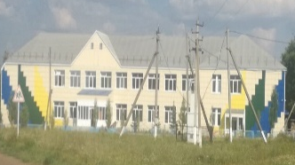
Капитальный ремонт в 2022 году
Согласно государственной программе Российской Федерации «Развития образования и распоряжения Кабинета Министров Республики Татарстан № 365-р от 25.02.2022 года проведен капитальный ремонт:
Кучуковская школа

№ | Наименование учреждения | Сумму в тыс. руб. |  | Подрядная организация
№ | Наименование учреждения | всего | В том числе на оборудование | Подрядная организация
1 | Школа № 2 г. Агрыз | 69998,17 | 11094,33 | ООО «СК Стройград»
2 | Школа № 3 г.Агрыз | 22203,83 | 5547,17 | ООО «Мирстрой»
3 | Кучуковская школа | 32838,67 | 5547,17 | ООО «Стройгигант»
 | Итого | 125040,67 | 22188,67
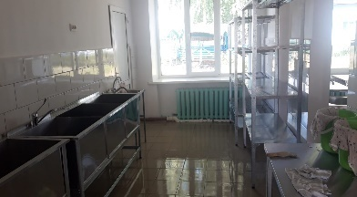
Согласно республиканской программе капитального ремонта пищеблоков общеобразовательных учреждений и распоряжения Кабинета Министров Республики Татарстан № 364-р от 25.02.2022 года проведен ремонт:
Красноборская школа
№ | Наименование учреждения | Сумму в тыс. руб. |  | Подрядная организация
№ | Наименование учреждения | всего | В том числе на оборудование | Подрядная организация
1. | Гимназия №1 г. Агрыз | 4184,18 | 1566,99 | ООО «Мирстрой»
2 | Иж-Бобьинскаяшкола | 1694,38 | 975,86 | ООО «Мирстрой»
3 | Красноборская школа | 3641,96 | 3641,96 | ООО «Мирстрой»
4 | Кучуковская школа | 2195,58 | 1030,48 | ООО «Стройгигант»
 | Итого | 11716,1 | 5003,38
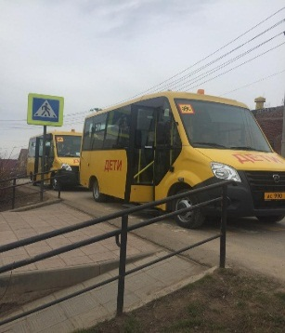
По Распоряжению Правительства РФ от 31.08.2021 г. Министерство образования и науки РТ выделило три автобуса, на сумму 6 423 000,00 в Гимназию №1г. Агрыз. Организован подвоз детей с нижней части города (88 обучающихся начальной школы) по двум маршрутам:
Маршрут№18:ул.Нариманова – ул. Чапаева – ул.Саетова – ул.К.Маркса - ул.Заводская
Маршрут №19:ул.Нариманова – ул. Чапаева – ул.Саетова – ул.К.Маркса - ул.Агрызская
Планируемый маршрут №20:ул.Нариманова – ул. Чапаева – ул.Саетова – ул.К.Маркса - ул.Шабалина.
Национальное образование

2022 год в Российской Федерации объявлен Годом культурного наследия народов России (указ № 745 от 30.12.2021 года)

Мероприятия, посвященные
Году культурного наследия народов России

Межрегиональные мероприятия:
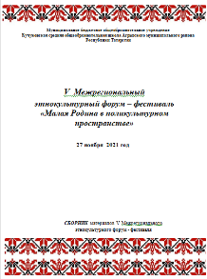
- V межрегиональный этнокультурный форум-фестиваль «Малая Родина в поликультурном пространстве» (на базе Кучуковской школы в онлайн формате)

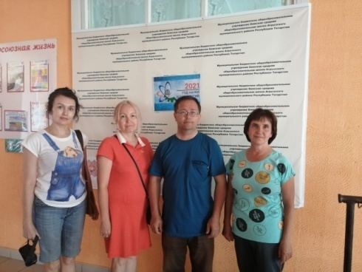
- Встреча с представителями Марийского научно – исследовательского института языка, литературы и истории (на базе Бимской школы).

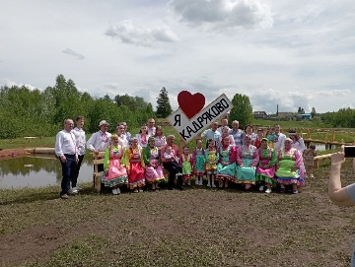
- Республиканский праздник марийской культуры «Семык» прошел в д. Кадряково. В мероприятии приняли участие представители 6 районов Республики Татарстан, г. Казани, Набережные Челны, Марий – Эл. Учащиеся и учителя Кадряковской, Кулегашской, Бимской школ организовали площадки «Город мастеров», детскую игровую площадку по традиционным марийским играм, представили концертную программу.
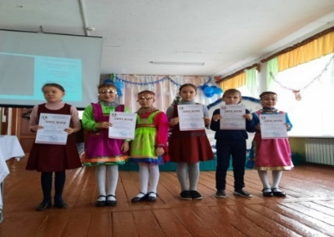
Муниципальные мероприятия:
Бимская школа.
Межрегиональный фестиваль
«Марий тиште кече»,
посвященный Дню марийской письменности
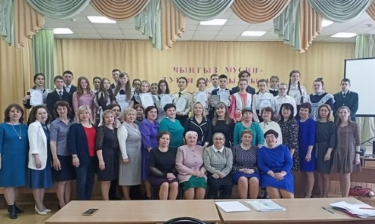 | Терсинская школа.  Научно – практическая конференция школьников имени Чингиза Мусина
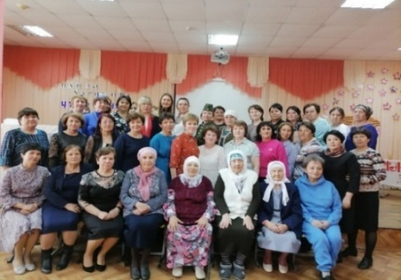 | Гимназия №1 г. Агрыз.  Презентация произведения  “Үтте инде” ветерана педагогики, писателя Наили Харисовой
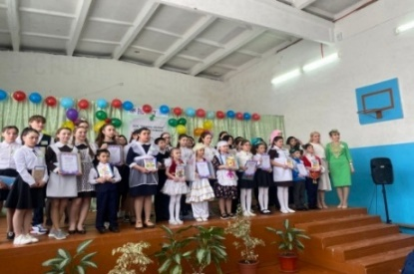 | Кадыбаш урта гомумбелем бирү мәктәбе.  Яшь каләм осталарының  XIX «Көмеш каләм» район фестивале

Охват воспитанием на родном (татарском)
языке в детских садах:

2020-2021 уч.год-34,5% на 1 %
2021-2022 уч. год – 35,5%

- в 11 школах работают 18 дошкольных групп с татарским языком воспитания (151 воспитанников);
- в 2 школах 3 дошкольные группы с удмуртским компонентом содержания образования (32 воспитанника);
- в 3-х школах 4 дошкольных групп с марийским компонентом (55 воспитанников)
Охват обучением на родном (татарском) языке
в школах:

2020-2021 уч.год -23,5 %.
2021-2022 уч. год – 25% на 1,5%

Охват изучения родного языка в образовательных организациях в 2021-2022 учебном году

Изучение русского языка | Изучение татарского  языка | Изучение удмуртского языка | Изучение марийского языка
Кол-во учащихся/групп | Кол-во учащихся/групп | Кол-во учащихся/групп | Кол-во учащихся/групп
1417/84 | 2298/265 | 78/19 | 202/29

Планирование комплектования 1 классов с воспитанием на родном (татарском) языке

№ | Наименование образовательной организации | Количество классов/детей
1 | Иж – Бобьинская школа | 1/6
2 | Терсинская школа | 2/16
3 | Кичкетанская школа | 1/1
4 | Крындинская начальная школа-сад | 1/6
 | Итого | 5/29
Результаты школ по сохранению и развитию
родных языков

Победители:
Республиканского гранта «Поддержка муниципальных дошкольных образовательных организаций и муниципальных общеобразовательных организаций в реализации проектов, направленных на сохранение и развитие языков, традиций, культур народов, проживающих на территории Республики Татарстан»
(Грант в размере 500тыс.руб. по итогам 2020-2021 учебного года)
Цель Гранта: Сохранение и развитие языков, традиций, культур народов, проживающих на территории Республики Татарстан
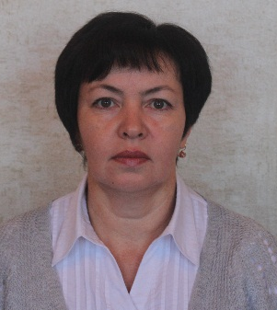 | 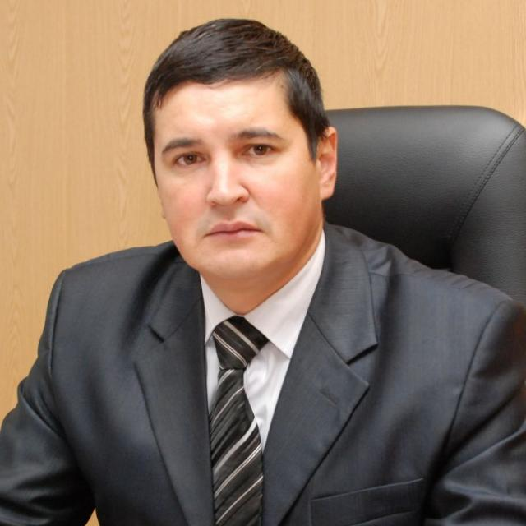 | 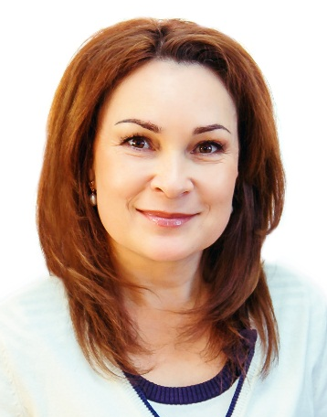
Шайдуллина  Ляйсан Маликовна, директор Сарсак-Омгинского лицея | Бадахшин  Равиль Навитович, директор Иж-Бобьинской школы | Лутфуллина  Рамиля Махасимовна, заведующий детского сада №6 г.Агрыз

Сарсак-Омгинский лицей. Проект по теме «Развитие функциональной грамотности обучающихся в процессе изучения родного языка и литературы»
Приобретено: интерактивное оборудование, книжная продукция на удмуртском языке, лего-конструктор, ноутбуки)
Иж-Бобьинская школа: Проект по теме «Татарские Афины»
Приобретено: проектор, экран, музыкальная аппаратура, фотоаппарат, швейная машина, ноутбук, мебель.
Детский сад №6: Проект по теме «Новые технологии для нового поколения»
Приобретено: игровое оборудование, цифровое пианино, планшет, компьютерное оборудование, цифровая лаборатория, набор для робототехники и другое.

Победители Республиканского конкурса по реализации проектов, направленных на сохранение и развитие языков, традиций, культуры народов, проживающих на территории Республики Татарстан (Грант в размере 500 тыс.руб.)по итогам 2021-2022 учебного года
Цель Гранта: Сохранение и развитие языков, традиций, культур народов, проживающих на территории Республики Татарстан
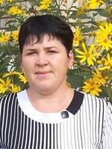 | 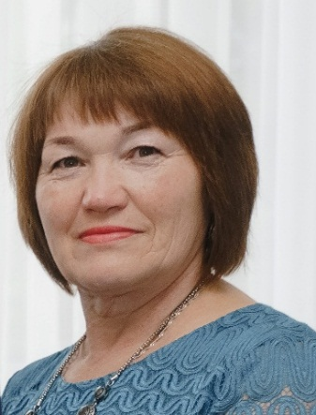 | 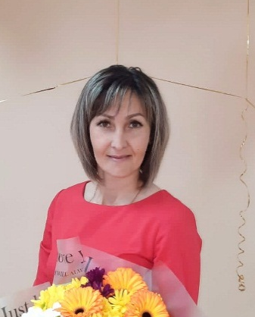
Давлетова  Миляуша Захидовна, директор Терсинской школы | Миликанова  Марина Генадьевна, директор Бимской школы | Закирова  Эльвира Ирековна, заведующий  детского сада №5 г.Агрыз
Терсинская школа: Проект по теме «Студия –мультипликации «В гостях у сказки»
Бимская школа: Сетевой интернет проект «Родной язык – наше богатство»
Детский сад №5: Проект по теме «Ярмарка мастеров»

Победители Республиканского конкурса среди педагогов,
осуществляющих воспитание и обучение на родном языке,
на реализацию проектов, направленных на сохранение и
развитие родных языков народов, проживающих на территории
Республики Татарстан (Грант в размере 50 тыс.руб.)

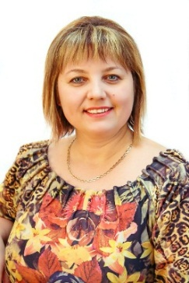 | 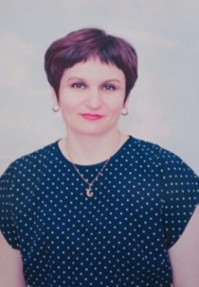 |  | 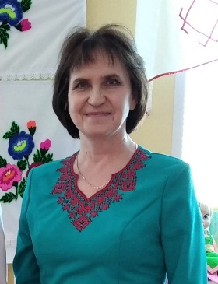
Батырова Лениза Рафисовна,  воспитатель детского сада №6 г.Агрыз | Давлетшина Налия Нурулловна,  воспитатель детского сада №1 г.Агрыз |  | Ильина Эмма Николаевна,учитель родного (мар.) языка и  литературы Бимской школы
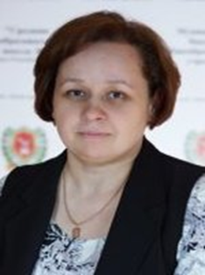 |  | 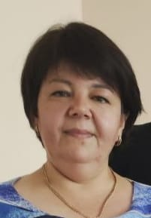
Сулейманова Миляуша Тимергалиевна, учитель родного  (тат.) языка и литературы  школы №2 г. Агрыз |  | Симакова Гульнур Ильдусовна,  учитель начальных классов  Исенбаевской школы

Обладатель гранта «Поддержка учителей татарского языка и литературы за подготовку победителей и призеров республиканских олимпиад по татарскому языку и литературе и международной олимпиады по татарскому языку в 2022 году» (грант в размере 115 тыс.руб.)
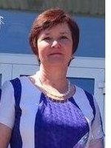
Хузина Гульназ Рафисовна,

учитель родного (тат.) языка
и литературы Исенбаевской школы

Результаты федеральных, международных,
республиканских проектов
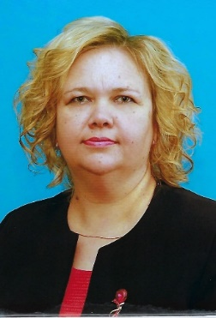
Федорова Валентина Валерьевна, директор Дома детского творчества «Радуга талантов»

Победитель республиканского конкурса «Картинг собирает друзей» (Грант Кабинета Министров РТ в размере 487 500 руб.)
Открыт кабинет с автотренажерами.

Международный пленэр: многонациональная палитра Прикамья- победитель федерального конкурса "Президентский фонд культурных инициатив" (Грант в размере 448 120 руб.)

Год цифровизации в Республике Татарстан

2022 год в Республике Татарстан объявлен
Годом цифровизации
(указ Президента Республики Татарстан №УП-800 от 08.10.2021)
В целях реализации проектов по цифровой трансформации Республики Татарстан от 14.03.2022 № ШГ-12-76 в образовательных организациях Республики Татарстан с марта по декабрь 2022 года проводятся уроки Цифры.
Спикеры нашего района: Ахметова Эльвира Фанисовна, первый заместитель руководителя Республиканского агентства по печати и массовым коммуникациям «Татмедиа», Шарипов Рустам Рашитович, заместитель руководителя исполнительного комитета Агрызского муниципального района Республики Татарстан
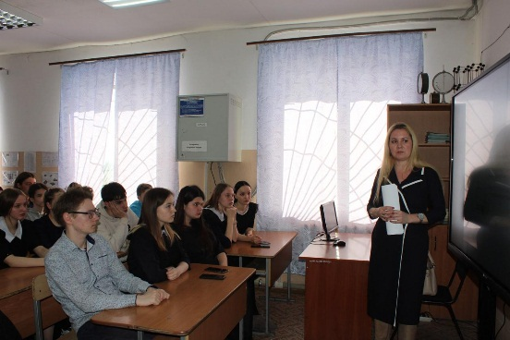 | Урок цифры “Безопасность в Интернете” (Гимназия №1 г.Агрыз) март
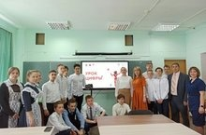 | Урок цифры “Виртуальная и дополненная реальность” (Иж-Бобьинская школа) апрель
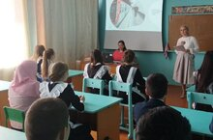 | Урок цифры “Искусственный интеллект” (Кичкетанская школа), май
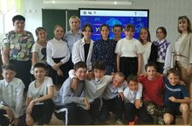 | Урок цифры «Клиентоцентричное государство» (Терсинская школа), июнь
Ноутбуки

В рамках Года цифровизации в Татарстане учителя республики получили новые ноутбуки. Беспрецедентная программа осуществляется Ак Барс Банком по инициативе Президента Республики Татарстан Рустама Минниханова и направлена
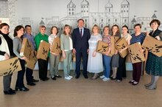
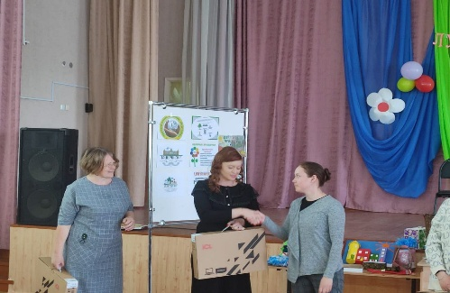
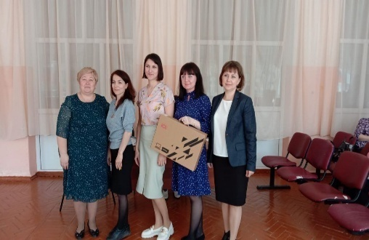
на цифровизацию сферы образования. В нашем районе новые ноутбуки получили 301 педагог.

Использование образовательных платформ

-Учи.ру: 20 школ, более 200 педагогов, более 2700 обучающихся с 1-11 класс.


-Российская электронная школа: 16 школ, более 196 педагогов


-«Открытая школа-2035»: 8 школ, более 210 педагогов

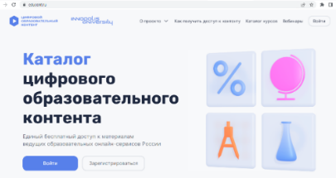
Онлайн-платформа Educont.ru: 20 школ, все педагоги и обучающиеся
Дошкольное образование

Доступность дошкольного образования
Муниципальный район | Доступность дошкольного образования для детей  от 1,5 до 3 лет, (в %) | Доступность дошкольного образования для детей  от 3 до 7 лет, (в %)
Агрызский | 100% | 100%
Динамика рождаемости детей

Статистические данные по очередности детей, зарегистрированных в АИС «Электронный детский сад»
Наименование дошкольного учреждения | Кол-во  выпускников 2021-2022 учебного года | Кол-во детей, направленных  в сады | Зарегистрированы  на 01.09.2022 года
Детский сад №1 | 28 | 23 | 17
Детский сад №4 | 24 | 19 | 7
Детский сад №5 | 19 | 30 | 20
Детский сад №6 | 27 | 16 | 11
Детский сад №7 | 63 | 34 | 29
Детский сад №8 | 44 | 40 | 36
Детский сад №9 | 41 | 38 | 48
Детский сад села Красный Бор | 5 | 5 | 0
Детский сад «Миляуша» селаТерси | 12 | 9 | 2
Детский сад села Бима | 7 | 5 | 0

Воспитанники в дошкольных образовательных учреждениях

Наименование учреждения | Проектная мощность | Количество  воспитанников  на 2020-2021 учебный год | Количество  воспитанников  на 2021-2022 учебный год
Детский сад №1 | 135 | 142 | 160
Детский сад №4 | 105 | 109 | 123
Детский сад №5 | 130 | 145 | 144
Детский сад №6 | 130 | 104 | 97
Детский сад №7 | 260 | 256 | 256
Детский сад №8 | 260 | 243 | 234
Детский сад №9 | 135 | 249 | 248
Детский сад с. Красный Бор | 110 | 24 | 26
Детский сад с. Терси | 60 | 49 | 43
Детский сад с. Бима | 28 | 21 | 20
Дошкольные группы при школах
Иж-Бобьинская школа | 30 | 20 | 16
Исенбаевская школа | 40 | 25 | 20
Девятернинская школа | 20 | 5 | 6
Кадряковская школа-сад | 40 | 7 | 7
Кадыбашская школа | 15 | 9 | 7
Кичкетанская школа | 100 | 11 | 12
Кулегашская школа-сад | 50 | 25 | 21
Кучуковская школа (с.Кучуково, с.В.Бодья) | 25 | с.Кучуково - 7  с.В.Бодья - 11 | с. Кучуково -6  c. В.Бодья- 11
Сарсак - Омгинский лицей | 45 | 23 | 22
Салаушская школа  (c. Салауш, с.Ямурзино) | 50 | с.Салауш-11  с.Ямурзино-2 | с.Салауш-7  с.Ямурзино-0
Терсинская школа (с. Биктово) | 45 | 10 | 10
Бимская школа (с. Пелемеш) | 25 | 10 | 8
Крындинская школа-сад | 25 | 15 | 16
Шаршадинская школа-сад | 50 | 11 | 11

Родительская плата в дошкольных образовательных учреждениях Агрызского муниципального района РТ
(Постановление №378 от 12.11.2021 г.)
Учебный год | Время работы | Размер оплаты (руб.) | Многодетные  семьи  (кол-во) | Дети-инвалиды  (кол-во) | Опекуны  (кол-во)
2020 -2021 | 7 ч. | 1-3 года -2795 руб.  3-7лет -3134 руб. | 416 | 22 | 23
2020 -2021 | 9 ч. | 1-3 года -2948 руб.  3-7лет -3245 руб. | 416 | 22 | 23
2020 -2021 | 10,5 ч. | .1-3 года -2967 руб.  3-7-лет -3252 руб. | 416 | 22 | 23
2021-2022 | 7 ч. | 1-3 года -2861 руб.  3-7 лет -3259 руб. | 411 | 20 | 26
2021-2022 | 9 ч. | 1-3года -3066 руб.  3-7 лет -3375 руб. | 411 | 20 | 26
2021-2022 | 10,5 ч. | 1-3 года -3086 руб.  3-7 лет -3382 руб. | 411 | 20 | 26

Статистические данные численности
детей-инвалидов

По итогам анализа стартовой диагностики в городских детских садах №1,4,5,7 среди воспитанников 5-6 лет выявлена потребность открытия логопедических групп для детей с нарушением речи. В 2022 году введены штатные единицы на должность учитель-логопед по 0,5 ставки.

Результаты обследования детей по развитию речи
Наименование учреждения | Количество обследованных детей (6-7 лет) | Дети с нарушением речи (количество, %)
Детский сад №1 | 30 | 15 (50%)
Детский сад №4 | 14 | 11(80%)
Детский сад №5 | 22 | 15(68%)
Детский сад №7 | 40 | 14(35%)

В течение трех лет в детском саду № 7 г. Агрыз функционирует одна разновозрастная группа компенсирующей направленности, в которой воспитываются 9 детей.

Дополнительные бесплатные образовательные услуги
в дошкольных образовательных учреждениях
№ п/п | Наименование дополнительной образовательной программы | Направление
1 | ЮИД  «Дорожный патруль» | Социально – коммуникативное развитие/формирование основ безопасности
2 | «В гостях у деда Краеведа» | Познавательное развитие с элементами национально-регионального компонента
3 | «Funny english» - «Забавный английский» | Речевое развитие
4 | «Мы создаем мультфильмы» | Художественно – эстетическое и познавательное развитие
5 | «Грамотейка» | Речевое развитие
6 | «Ментальная арифметика» | Познавательное развитие / ФЭМП

Дополнительное образование
в дошкольных учреждениях (внебюджетная деятельность)
№ | Детский сад | Наименование программы | Количество детей | сумма
1. | Детский сад №1 г.Агрыз | «Основы рукопашного боя»  «Речевечок»  «Английский язык»  «Хореография» | 18  21  11  26 | 190 000 руб.
2. | Детский сад №4 г.Агрыз | «Основы рукопашного боя»  «Подготовка к школе» | 31  49 | 46 000 руб.
3. | Детский сад №5 г.Агрыз | «Хореография»  «Развивай-ка»  «Подготовка к школе»  «Фитнес – аэробика»  Группа продленного дня  «Фитнес-аэробика для взрослых» | 15  11  15  19  12  10 | 247 672, 62 руб.
4. | Детский сад №6 г.Агрыз | «Волшебный английский»  «Мини футбол»  «Фитнес» | 5  20  7 | 81 000 руб.
5. | Детский сад №9 г.Агрыз | «Основы рукопашного боя» | 63 | 109 238,60 руб.

Поставщики продуктов питания в детские сады

Учебный год | Полугодие | Поставщик по питанию
2020-2021 | 1 полугодие  2 полугодие | город –поставка продуктов  село – поставка продуктов  город – поставка продуктов  село –поставка продуктов
2021-2022 | 1 полугодие  2 полугодие | город - ООО Профессионал-1  село - ООО Профессионал  город - ООО Профессионал-1  село - ООО Профессионал

Результаты ежегодных муниципальных конкурсов для воспитанников дошкольного возраста
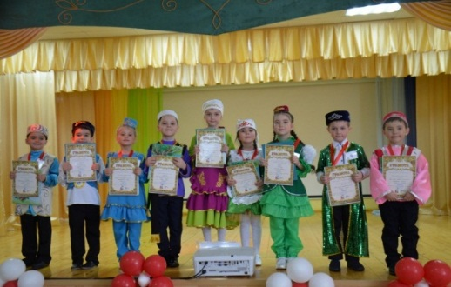
Муниципальный конкурс
«Татар малае, татар кызчыгы - 2022»
Победитель «Мин татар малае -2022»
Камалтинов Риназ, воспитанник детского сада №7
Победитель « Мин татар кызчыгы- 2022»
Садыкова Айсылу, воспитанница детского сада №8
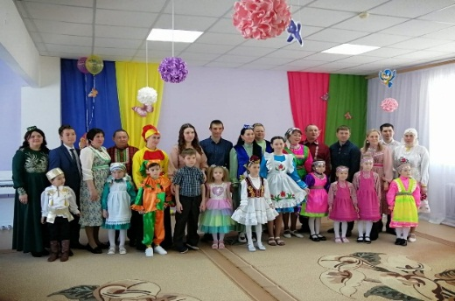

Муниципальный конкурс
«Талант рождается в семье»
Победитель
Семья Бочкаревых (мама - Вика Викторовна,
папа-Денис Геннадьевич)
воспитанница детского сада №7 Бочкарева Анна

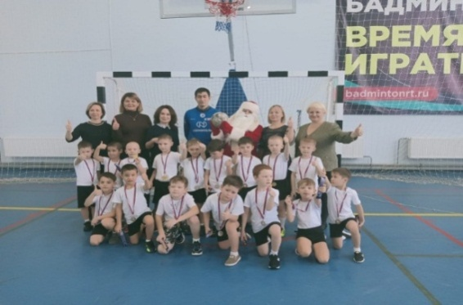
Муниципальный турнир
«Мини футбол на кубок Деда Мороза»
Победитель
воспитанники детского сада №6.

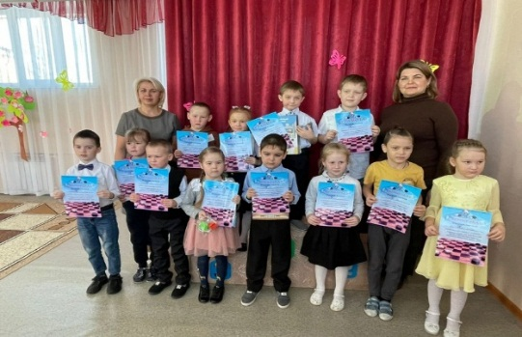
Муниципальный конкурс
«Юный шашист-2022»
Победитель
Гайнуллин Рустам,
воспитанник детского сада № 9

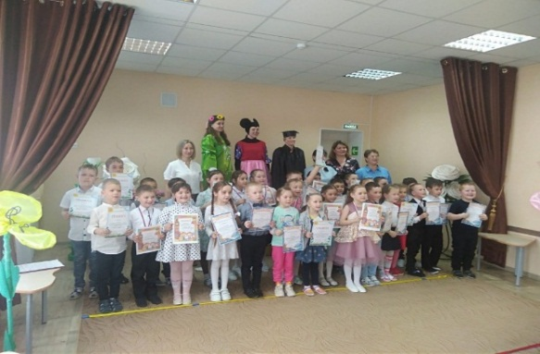

Интеллектуальные олимпиады:
Английскийязык «IlikeEnglish »
Победитель
Петряева София, воспитанница детского сада №1
Математика « Пифагор»
Победитель
Волхонский Роман, воспитанник детского сада №1
Окружающий мир « Знатоки природы»
Победитель
Шикалов Даниил, воспитанник детского сада №7

Консультационные методические центры в детских садах, направленные на повышение профессиональной компетенции педагогов

Наименование учреждения | Направления
Детский сад №1  Детский сад с. Терси | Развитие полилингвального образования
Детский сад №4 | Развитие компетентности по взаимодействию и сотрудничеству с родителями (с трудными семьями)
Детский сад №5 | Развитие компетентности в организации воспитательной работы
Детский сад №6 | Развитие креативной (исследовательской) компетентности педагога и профессионально-личностного совершенствования
Детский сад №7 | Развитие коммуникативной, регулятивной, социальной компетентности
Детский сад №8  Детский сад с. Бима | Развитие компетентности в организации информационной основы деятельности воспитанников, создание предметно-пространственной среды и организации здоровьесберегающих условий образовательного процесса

Начальное образование

Информация о количестве обучающихся

начальных классов
№ п/п | Наименование ОО | Количество учащихся  (всего) |  | Динамика (+/-) | Количество выпускников  (4 класс) |  | Динамика (+/-)
№ п/п | Наименование ОО | 2020-2021 уч.год | 2021-2022 уч.год | Динамика (+/-) | 2020-2021 уч.год | 2021-2022 уч.год | Динамика (+/-)
1 | Гимназия №1 | 321 | 331 | (+10) | 67 | 97 | (+30)
2 | СОШ №2 | 306 | 324 | (+18) | 76 | 53 | (-23)
3 | СОШ №3 | 399 | 379 | (-20) | 80 | 86 | (+6)
4 | СОШ №4 | 325 | 341 | (+16) | 68 | 86 | (+18)
Итого по городу |  | 1351 | 1375 | (+24) | 291 | 322 | (+31)
5 | Бимская | 45 | 39 | (-6) | 17 | 11 | (-6)
6 | Иж-Бобьинская | 32 | 31 | (-1) | 8 | 11 | (+3)
7 | Исенбаевская | 21 | 16 | (-5) | 7 | 4 | (-3)
8 | Кадыбашская | 18 | 19 | (-1) | 3 | 5 | (+2)
9 | Кичкетанская | 11 | 7 | (-4) | 4 | 1 | (-3)
10 | Красноборская | 39 | 22 | (-17) | 11 | 2 | (-9)
11 | Кучуковская | 27 | 27 | = | 6 | 6 | =
12 | С.-Омгинский лицей | 46 | 38 | (-8) | 10 | 15 | (+5)
13 | Салаушская | 24 | 19 | (-5) | 8 | 5 | (-3)
14 | Терсинская | 108 | 98 | (-10) | 25 | 31 | (+6)
15 | Азевская | 4 | 5 | (+1) | 1 | 2 | (+1)
16 | Девятернинская | 7 | 9 | (+2) | 1 | 3 | (+2)
Итого по селу |  | 382 | 330 | (-52) | 101 | 96 | (-5)
17 | Кадряковская школа-сад | 13 | 10 | (-3) | 4 | 0 | (-4)
18 | Кулегашская школа-сад | 28 | 28 | = | 7 | 6 | (-1)
19 | Крындинская школа-сад | 26 | 26 | = | 5 | 8 | (+3)
20 | Шаршадинская школа-сад | 22 | 20 | (-2) | 6 | 5 | (-1)
Итого по школам-садам |  | 89 | 84 | (-5) | 22 | 19 | (-3)
Итого |  | 1822 | 1789 | (-33) | 414 | 437 | (+23)

Информация о количестве первоклассников
(на 15.08.2022)
№п\п | Наименование ОО | 2021-2022 уч.год | 2022-2023 уч.год | Динамика  (+/-) | Кол-во класс\комплектов (2022-2023)
1 | Гимназия №1 | 81 | 60 | (-21) | 10
2 | СОШ №2 | 96 | 61 | (-35) | 11
3 | СОШ №3 | 64 | 72 | (+8) | 13
4 | СОШ №4 | 85 | 82 | (-3) | 12
Итого по городу |  | 326 | 275 | (-51) | 46
5 | Бимская | 10 | 12 | (+2) | 5
6 | Иж-Бобьинская | 4 | 6 | (+2) | 4
7 | Исенбаевская | 5 | 7 | (+2) | 2
8 | Кадыбашская | 4 | 0 | (-4) | 2
9 | Кичкетанская | 0 | 1 | (+1) | 1
10 | Красноборская | 4 | 5 | (+1) | 4
11 | Кучуковская | 9 | 3 | (-6) | 4
12 | С.-Омгинский лицей | 7 | 5 | (-1) | 4
13 | Салаушская | 3 | 0 | (-4) | 4
14 | Терсинская | 17 | 22 | (+5) | 8
15 | Азевская | 1 | 1 | = | 1
16 | Девятернинская | 3 | 3 | = | 2
Итого по селу |  | 67 | 66 | (-1) | 41
17 | Кадряковская школа-сад | 2 | 2 | = | 2
18 | Кулегашская школа-сад | 7 | 5 | (-2) | 4
19 | Крындинская школа-сад | 4 | 6 | (-2) | 3
20 | Шаршадинская школа-сад | 4 | 1 | (-3) | 2
Итого по школам-садам |  | 17 | 14 | (-3) | 11
Итого |  | 410 | 357 | (-53) | 98

Успеваемость и качество

Наименование ОО | 2020-2021 учебный год |  | 2021-2022 учебный год
Наименование ОО | Успеваемость | Качество | Успеваемость | Качество
Гимназия №1 | 95,3 | 58 | 96,8 | 57,2
СОШ №2 | 96 | 65 | 92,1 | 54,8
СОШ №3 | 96 | 71 | 95,5 | 65,7
СОШ №4 | 97 | 60,6 | 95,3 | 62,5
Бимская | 100 | 65,7 | 100 | 55,1
Иж-Бобьинская | 95,2 | 52 | 96,3 | 51,8
Исенбаевская | 93,3 | 46,7 | 100 | 63,6
Кадыбашская | 100 | 58,3 | 93 | 47
Кичкетанская | 100 | 60 | 100 | 71,4
Красноборская | 83,8 | 35,4 | 88,8 | 72,2
Кучуковская | 100 | 66 | 94,4 | 66,6
С.-Омгинский лицей | 97,2 | 75 | 100 | 74,1
Салаушская | 100 | 56,2 | 100 | 51,1
Терсинская | 98,8 | 56,9 | 100 | 54,3
Азевская | 83 | 67 | 100 | 50
Девятернинская | 100 | 43 | 100 | 50
Кадряковская нош-сад | 100 | 50 | 100 | 50
Кулегашская нош-сад | 100 | 80 | 100 | 76
Крындинская нош-сад | 100 | 58,8 | 100 | 59
Шаршадинская нош-сад | 100 | 46,2 | 100 | 50
Итого | 96,4 | 62,3 | 95,7 | 60,6

Качество знаний во 2-4-ых классах в 2021-2022 учебном году составляет 60,6% (2020-2021 учебный год – 62,3%), это на 1,7% меньше, чем в прошлом учебном году. Успеваемость составляет – 95,7%, это на 0,7% ниже прошлогоднего показателя (2020-2021 учебный год – 96,4%).

Качество и успеваемость за 3 года

Действующие модели начального образования

Приоритетной программой в районе, как и в 2020-2021 учебном году, остается УМК «Школа России» (97%). (Перспективная нач.шк. – 2,3%, Перспектива (тат.) – 0,06%).
Обеспечение учащихся с 1 по 4 класс УМК по ФГОС – 100%.

Реализация программы «Одаренные дети» в начальной школе
Муниципальный конкурс «Лучший выпускник начальной школы - 2022» среди учащихся 4 классов общеобразовательных организаций, Закирова Дилия, учащаяся школы №4, победитель. | 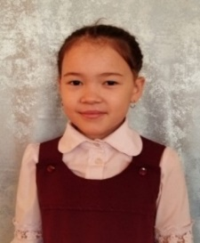
Муниципальный этап республиканского конкурса детских рисунков «Конституция глазами детей» в рамках Парламентского урока – 2022 «Я – гражданин! Мои права и обязанности» среди учащихся 1-4 классов общеобразовательных организаций, Русинова Василиса, учащаяся 3 класса Иж-Бобьинской школы, победитель | 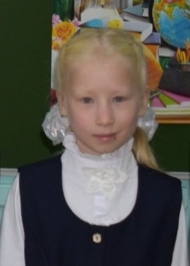

Победители муниципальной предметной олимпиады среди учащихся 3-х классов общеобразовательных организаций
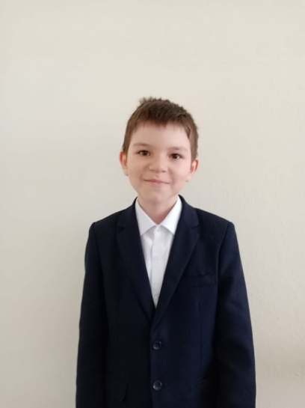 | 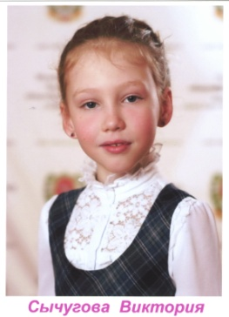 | 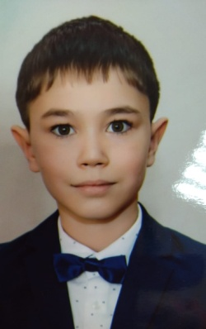
Скоробогатов Иван, ученик Кучуковской школы (математика) | Сычугова Виктория, ученица школы №2  (литературное чтение) | Бахтияров Давид,  ученик гимназии №1  (русский язык)

Семинары межрегионального
и республиканского уровней.
- «Формирование функциональной грамотности как основа развития учебно-познавательной компетентности учащихся начальной школы» на базе гимназии №1;
- «Реализация адаптированной основной общеобразовательной программы в общеобразовательных организациях», практико-ориентированный семинар для руководителей ШМО учителей начальных классов.

Реализация Федерального проекта
"Современная школа"

Задачи: внедрение на уровнях основного общего и среднего общего образования новых методов обучения и воспитания, образовательных технологий, обеспечивающих освоение обучающимися базовых навыков и умений, повышение их мотивации к обучению и вовлеченности в образовательный процесс, а также обновление содержания и совершенствование методов обучения по предметам «Физика», «Химия» и «Биология».

В 2021 году созданы 4 центра образования естественнонаучного и технологического направленностей «Точка роста» на базе школы №2, Иж-Бобьинской, Исенбаевской и Красноборской школ.

Из федерального бюджета выделены средства на функционирование центров -2021:

 | Школа №2 | Иж-Бобьинская школа | Исенбаевская школа | Красноборская школа
Ремонт кабинетов | 870 000 руб. | 870 000 руб. | 870 000 руб. | 870 000 руб.
Приобретено мебели, шкафов для оснащения | 352 019 руб. | 66 950 руб. | 160 834 руб. | 185 930 руб.
Поступило оборудования | 1 569 884 руб. | 906 803 руб. | 896 470 руб. | 895 098 руб.
Для функционирования центров образования - 2021 из местного бюджета выделены штатные единицы - 7,61 ставки.

В семи центрах «Точка роста» в 2019-2021 гг. организовано дополнительное образование. На базе современного оборудования функционируют 119 кружков под руководством 60 педагогов с охватом 1682 учащихся (90,25%) по направлениям:
-Технологическое (21 кружок с охватом 251 учащийся): «Основы робототехники» (Иж-Бобьинская школа), «Мир простых механизмов» и «Удивительное рядом» (Исенбаевская школа), «Робототехника» (Красноборская школа), «Легоконструирование» (СОШ 2), «Конструкторское бюро» и «Геоинформационные технологии» (Бимская СОШ), «Юный умелец» (Терсинская школа), «Лига роботов» (Сарсак-Омгинский лицей) и другие.

Использование робототехнических конструкторов

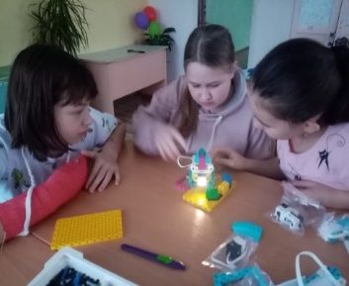 | LEGO конструирование  (Исенбаевская школа)
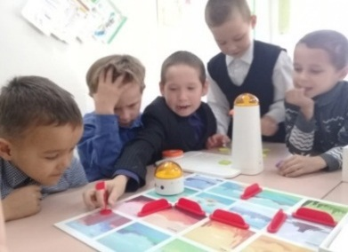 | «Конструкторское бюро»  (Бимская школа)
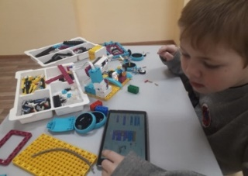 | «Робототехника на языке Scratch»  (Красноборская школа)

Использованием оборудования кабинетов технологии и ОБЖ
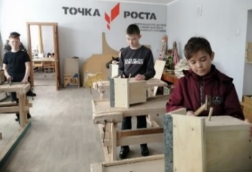 | «День птиц»  (Сарсак-Омгинский лицей)
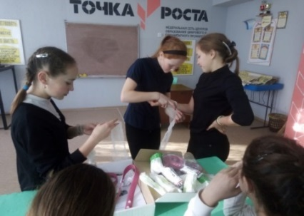 | «Оказание первой медицинской  помощи»  (Бимская школа)

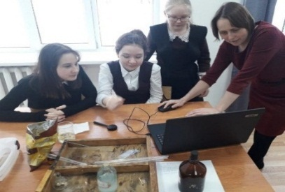 | Практикум- исследование (Красноборская школа)
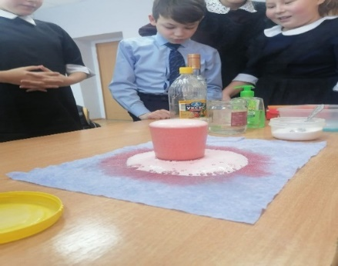 | Химический эксперимент  (Иж-Бобьинская школа)
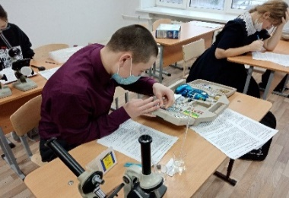 | Биологический практикум  (Исенбаевская школа)
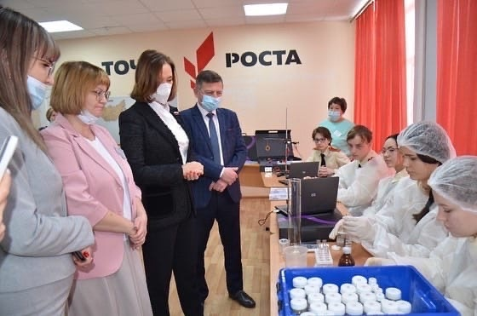 | Физическая лаборатория  (школа №2)
-Естественнонаучное направление (40 кружков с охватом 605 детей):«Естественнонаучное моделирование», «Удивительный мир химии» и «Основы медицинских знаний» (школа №2), «Занимательная химия», «Клуб любителей биологии» и «Физик-исследователь» (Иж-Бобьинская школа), «Эвристическая физика», «Химия в быту» и «Живая лаборатория» (Исенбаевская школа), «Наследники Менделеева», «Жидкие камни, твердая вода» и «Тайны живого» (Красноборская школа), «Проектная мастерская» и «Зеленый кампус» (Бимская школа) и другие

Использование цифровых лабораторий кабинетов
физики, химии и биологии
-Цифровое и гуманитарное направления (35 кружков с охватом 522 ученика): «Конструирование и моделирование» и «Картография. От простого к сложному» (школа№ 2), «Интеллект и компьютер» (Иж-Бобьинская школа), «Информашка» (Исенбаевская школа), «Инфознайка» (Красноборская школа), «3D-моделирование», «Основы лидерства» и «Студия буктрейлера» (Бимская школа), «Компьютерное моделирование» и «Школа безопасности» (Терсинская школа), «Высший пилотаж» и «Моделирование. Программирование» (Сарсак-Омгинский лицей) и другие
Использование мобильного класса

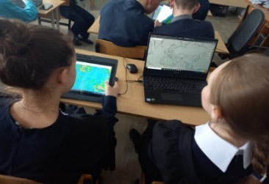 | Обучение программированию  (Сарсак-Омгинский лицей)
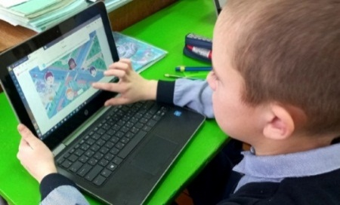 | Обучение ДТП Кванториум  (Бимская школа)
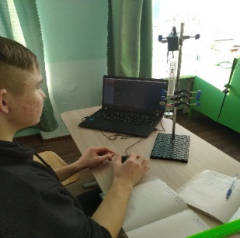 | Цифровая физическая  лаборатория  (Иж-Бобьинская школа)
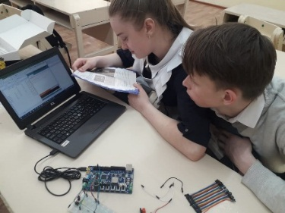 | «Программирование на  основе Arduino»  (Красноборская школа)
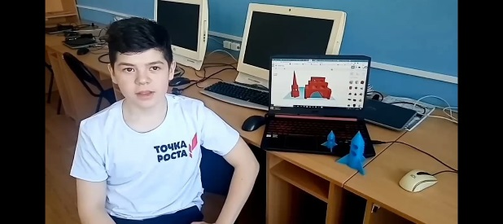 | «3D-моделирование  и макетирование»  (Терсинская школа)

-Шахматное движение (23 кружка с охватом 304 учащихся): «Белая ладья» (Красноборская школа), «Шахматы» (школа 2 и Иж-Бобьинская школа), «АрЧеБек» (Исенбаевская школа), «Чудо шахматы» и «Два ферзя» (Бимская школа), «Шахматный дебют» и «Клуб четырех коней» (Терсинская школа), «Шахматное королевство» и «Азбука шахмат» (Сарсак–Омгинский лицей) и другие.

Результаты участия центров образования в мероприятиях
всероссийского, межрегионального и республиканского уровней

Центры «Точка роста» - 2019 (Бимская и Терсинская школы)

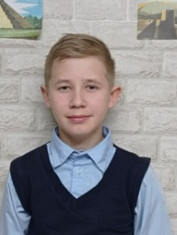 | Юзыкаев Василий,  Бимская школа  Победитель всероссийского конкурса медиатворчества и программирования «24bit»  Призер республиканского конкурса научно-технического творчества «ТехноФест»
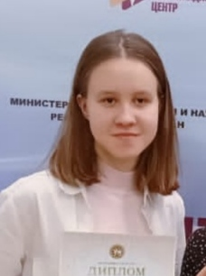 | Ильина Милена,  Бимская школа  Призер республиканского  конкурса декоративно-прикладного творчества  «Удивительный мир» для детей с ОВЗ
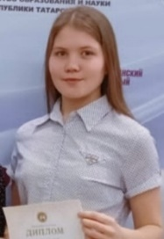 | Дедюхина Ангелина,  Бимская школа  Призер Всероссийских пед.чтений «  Цифровая и сетевая трансформация развивающего обучения в современных условиях»
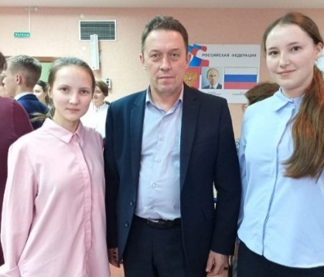 | Студия буктрейлера Бимской школы  Победитель  международного конкурса «Победа на наших окнах», всероссийского фестиваль-конкурса «Кладовая ремесел» и всероссийского творческого конкурса «Нет крепче уз семейных»
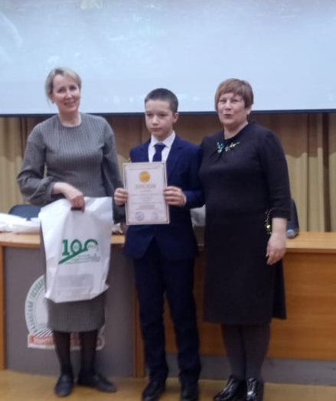 | Салихов Амирхан,  Терсинская школа  Призер всероссийской конференции «Юные техники и изобретатели в Госдуме Федерального Собрания РФ» «Кулибины 21 века»  Призер республиканской олимпиады юных изобретателей «Моя малая Родина» в номинациях «Промышленные технологии и робототехника» и «Технологии и Образование»
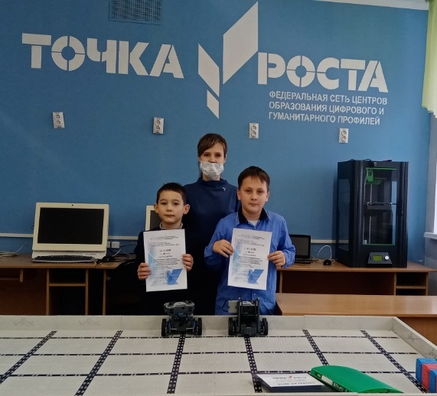 | Закировы Ильвир и Камиль,  Терсинская школа  Призеры республиканского конкурса научно-технического творчества «ТехноФест» и  Призеры межрегионального конкурса «Новогодний Робо-фэнтэзи»
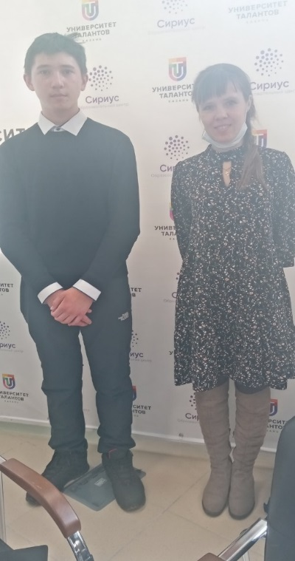 | Хазиев Адель,  Терсинская школа  Участник республиканского конкурса научно-технических проектов «Большие вызовы»
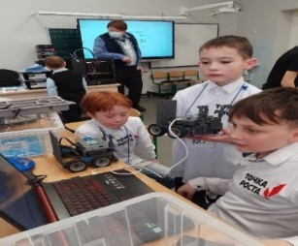 | Команда-участник,  Терсинская школа  межрегионального конкурса по  Робототехнике
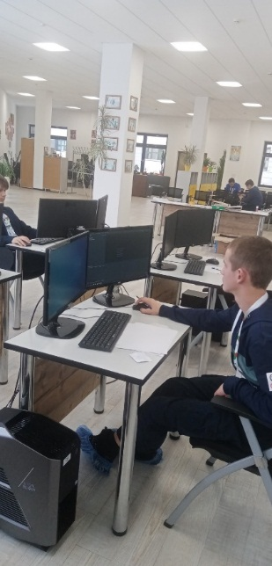 | Гайнутдинов Камиль,  Терсинская школа  конкурсант регионального чемпионата  «Молодые профессионалы» (Worldskills)
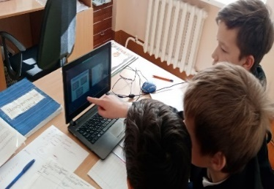 | Команда-участник,  Терсинская школа  Межрегиональная игра  «Шахматные баталии»

Центры «Точка роста» - 2020 (Сарсак-Омгинский лицей)
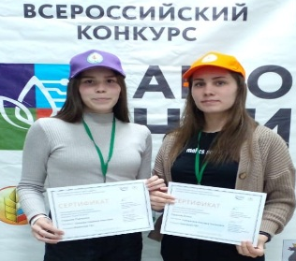 | Гордеевы Олеся и Екатерина,  Сарсак-Омгинский лицей  Победители регионального этапа  всероссийского конкурса  АгроНТИ-2022

Центры «Точка роста» - 2021
(школа №2, Иж-Бобьинская, Исенбаевская и Красноборская школы)
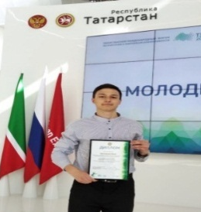 | Григорьев Илья,  школа №2  Призер республиканского конкурса молодежных инициатив  «Мы выбираем энергоэффективность»
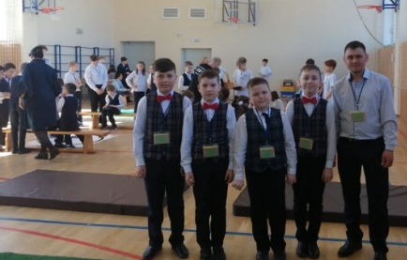 | Команда-Победитель  школа №2  Межрегиональной выставки научно-технического творчества  «Техно-ДА!»
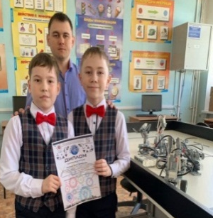 | Полянцев Данил и  Тимеркаев Айгиз,  школа№2  Призеры всероссийского конкурса научно-технического творчества  «Юные техники XXI века»
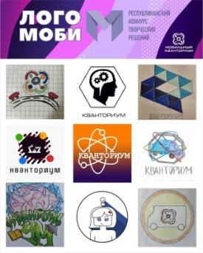 | Замалиев Карим, Валиуллина Ксения, Закиров Данир  школа №2  Победитель и призеры республиканского конкурса творческих решений  «ЛогоМоби»
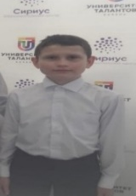 | Жевлаков Павел,  школа№2  Участник республиканского конкурса научно-технических проектов «Большие вызовы»
Вагапов Ранэль,  Иж-Бобьинская школа,  Победитель всероссийского конкурса технического моделирования и конструирования  «Конструкторские идеи -2022» | 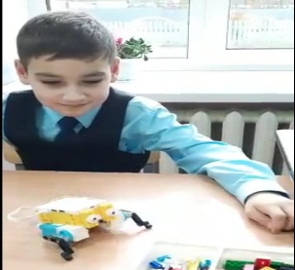
Латыпова Энже,  Исенбаевская школа  Участник республиканского конкурса творческих решений  «ЛогоМоби» | 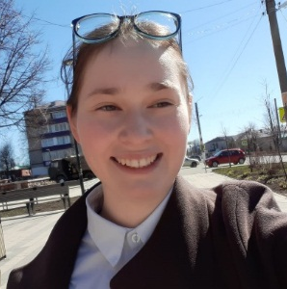
Красноперова Вероника,  Красноборская школа  Призер республиканского конкурса "Город под защитой детства"  Участник республиканской научно-практической конференции имени Морякова | 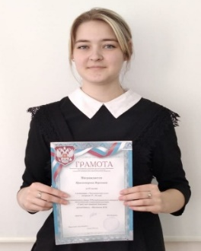
Пономарева Елизавета,  Красноборская школа  Победитель республиканского конкурса "Город под защитой детства" | 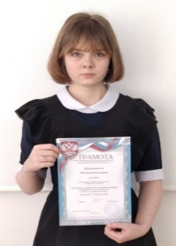
Сайранов Михаил,  Красноборская школа  Участник республиканской научно-практической конференции им.Морякова | 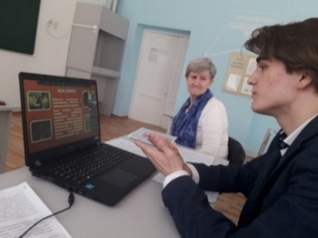
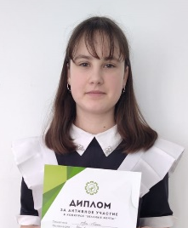  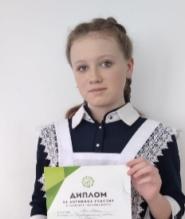 | Патрикеева Вера,  Зайцева Маргарита  Красноборская школа  Участники республиканского конкурса «Зеленые мечты»
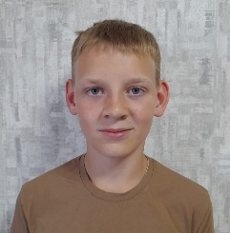  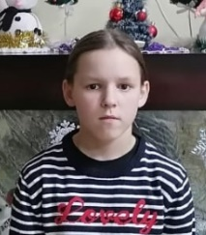 | Шадрина Ирина,  Яковлев Александр  Красноборская школа  Призеры Международной конкурс-игры по робототехнике «РобоОлимп»

Оснащение школ обновленным оборудованием, охват детей кружковой работой оказывает положительное влияние и на качество преподавания предметов на основе цифровых лабораторий, и на результаты сдачи ГИА выпускниками центров образования.
Сравнительный анализ качества образования в центрах «Точка роста» по естественнонаучной направленности:
по химии
№ | наименование ОО | 2020-2021 |  | 2021-2022 |  | динамика качества
№ | наименование ОО | успевае-мость | качество | успевае-мость | качество | динамика качества
1 | Школа № 2 | 100 | 65 | 99 | 79 | +14
2 | Иж-Бобьинская | 100 | 78,7 | 100 | 76,7 | -2
3 | Исенбаевская | 100 | 60,9 | 100 | 61,1 | +0,2
4 | Красноборская | 100 | 57,6 | 100 | 79,4 | +21,8
 | итого | 100 | 65,5 | 99,8 | 74,1 | +8,6
по биологии
№ | наименование ОО | 2020-2021 |  | 2021-2022 |  | динамика качества
№ | наименование ОО | успевае-мость | качество | Успева-емость | качество | динамика качества
1 | Школа №2 | 100 | 68,5 | 100 | 88,3 | +19,8
2 | Иж-Бобьинская | 100 | 95 | 100 | 91,1 | -3,9
3 | Исенбаевская | 100 | 65,2 | 100 | 58,7 | -6,5
4 | Красноборская | 100 | 58,3 | 100 | 74,3 | +16
 | итого | 100 | 71,7 | 100 | 78,1 | +6,4

Результаты ГИА по химии и биологии
в центрах «Точка роста» в 2021-2022 учебном году
№ | наименование ОО | ЕГЭ ( кол-во баллов) |  | ОГЭ ( кол-во баллов)
№ | наименование ОО | химия | биология | химия  (до 40 бал) | биология  (до 45 бал)
1 | Школа №2 | - | 44 (1 уч.) | 18 – 37 (5 уч.) | 13 – 34 (22 уч.)
2 | Иж-Бобьинская | - | - | 30 – 35 (3 уч.) | 24– 32 (3 уч.)
3 | Исенбаевская | - | - | 16 (2 уч.) | -
4 | Красноборская | 77 (1 уч.) | 76 (1 уч.) | - | -
 | средний балл/ средняя оценка | 77 / 5 | 60 / 4 | 28,3 / 4 | 26,1 / 4

Благодаря использованию обновленной материально-технической базы центров «Точка роста», с усилением мотивации учащихся к изучению предметов, повышается качество образования, увеличивается количество учащихся, сдающих ГИА по выбору, растет охват детей с дошкольного возраста дополнительным образованием и организацией их досуга.

Результаты участия педагогов в конкурсах
профессионального мастерства
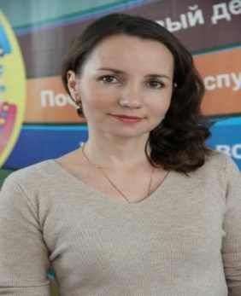 | ПРИЗЁР  Республиканского этапа  Всероссийского конкурса  «Воспитатель года - 2022»  Шлюгина Надежда Владимировна,  воспитатель детского сада №9
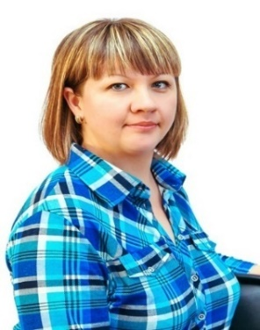 | ПРИЗЁР  Республиканского смотра-конкурса по профилактике детского дорожно-транспортного травматизма «Зелёный огонёк» среди воспитателей городских дошкольных образовательных организаций  Таюшева Лилия Ильгизаровна,  воспитатель детского сада №6
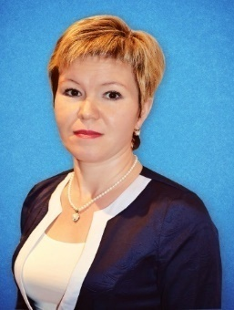 | ПОБЕДИТЕЛЬ  в номинации «Профессиональный рост» Всероссийского конкурса учителей  татарского языка и литературы –  Мурзина Гульнара Фаритовна,  учитель гимназии №1
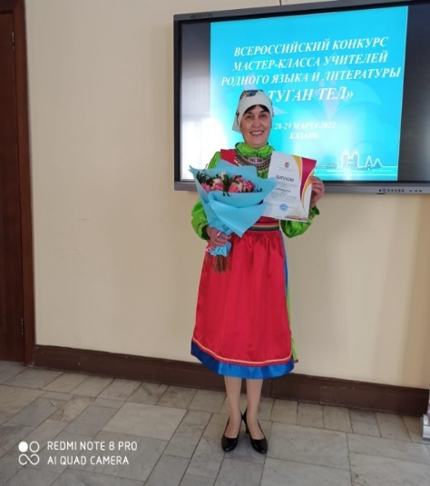 | ПРИЗЁР  Всероссийского конкурса мастер-классов учителей родных языков «Туган тел»  Михеева Эвелина Матвеевна, учитель марийского языка и литературы  Бимской школы
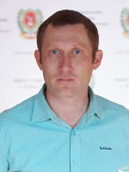 | ПРИЗЁР  зонального этапа республиканского конкурса «Лучший учитель ОБЖ-2022» в Республике Татарстан – Шакиров Ринат Вазихович,  учитель школы №2

Победители муниципального этапа Всероссийского конкурса«Учитель года-2022» в Республике Татарстан
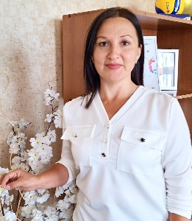 | 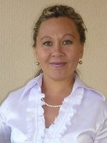
1 место  Маркитонова  Татьяна Валерьевна,  учитель английского языка  Сарсак-Омгинского лицея | 2 место  Избекова  Гулия Альфиртовна,  учитель истории  Терсинской школы
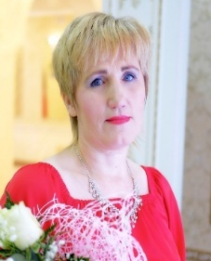 | 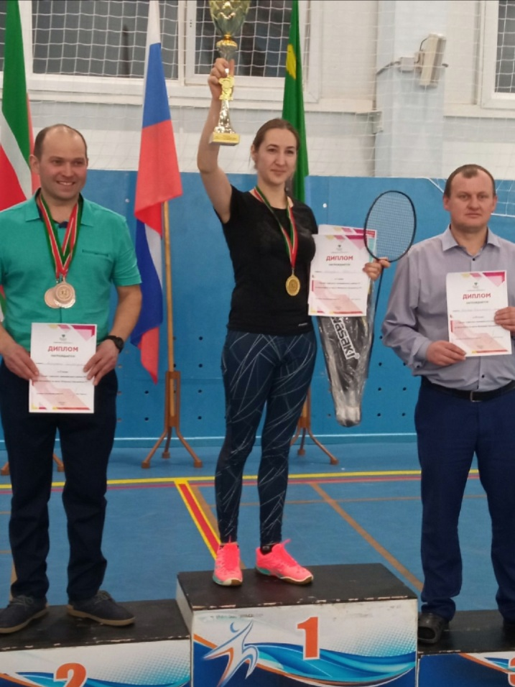
3 место  Лукина  Елена Михайловна,  учитель математики  Красноборской школы | 3 место  Екимов  Владимир Михайлович,  учитель физической культуры  гимназии № 1
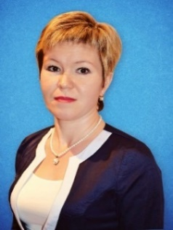 | 
Номинация «Учитель татарского языка и литературы»  Победитель:  Мурзина  Гульнара Фаритовна,  учитель родного (татарский ) языка гимназии № 1 | Номинация «Педагогический дебют»  Победитель:  Журавлева  Cветлана Вячеславовна,  учитель информатики  школы № 3
Инновационная деятельность

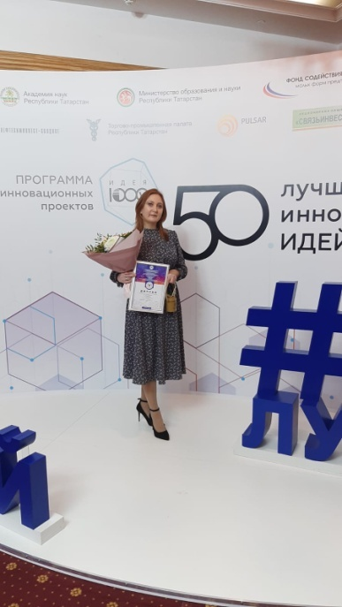
ПОБЕДИТЕЛЬ
в номинации «Инновации в образовании» республиканского конкурса «50 лучших инновационных идей для Республики Татарстан» -
Зиннатова Лилия Ильфаровна,
учитель татарского языка и литературы школы №3

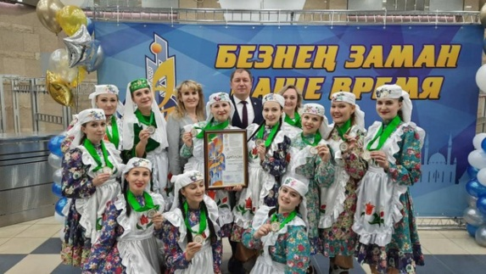
ПРИЗЕР
IX ежегодного открытого республиканского телевизионного фестиваля творчества работающей молодёжи «Наше время – Безнең заман» коллектив детского сада №7
(грант в размере 30тыс.руб.)
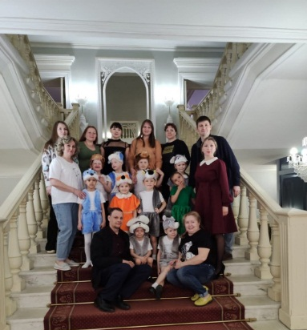
Дипломанты III степени в V республиканском фестивале детских театральных студий для детей с органиченными возможностями здоровья« Театр-ALLINGLUSIVE»
Детский сад №7
(грант в размере 30 тыс.руб)

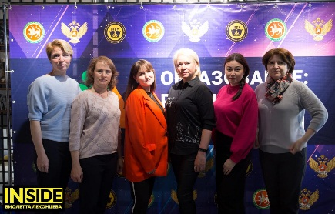
Участники X Международного педагогического Форума «ОБРАЗОВАНИЕ: РЕАЛИИ И ПЕРСПЕКТИВЫ» (15 человек)

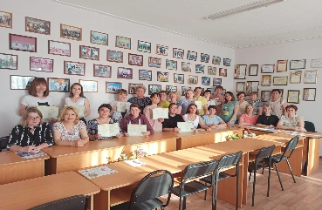
Обучение внешних и внутренних аттестационных экспертов по программе «Подготовка специалистов к работе в экспертных группах по аттестации педагогических работников в ОО» (88 человек)

Победители муниципального этапа
республиканского тура Всероссийского конкурса
«За нравственный подвиг учителя»
школа | ФИО  участника | Тема работы
Номинация «Лучшая программа духовно-нравственного и гражданско-патриотического воспитания детей и молодежи»
Школа № 2 | Дорось  Оксана Васильевна, учитель | «Кадетство»
Терсинская школа | Ипоева  Альбина Семеновна, учитель | Программа внеурочной деятельности «Уроки нравственности» в условиях организации ФГОС для учащихся 1-4 классов.
Номинация «Лучшая методическая разработка по предметам» (ОРКСЭ)
Школа № 3 | Михайлова Алена Витальевна, учитель | «Род и семья – исток нравственных отношений»
Гимназия 1 | Мягкова Чулпан Раифовна, учитель | Обобщающий урок по курсу ОРКСЭ "Мир-это мы", методическая разработка к уроку
Школа № 3 | Хузина Татьяна Владимировна, учитель | «Десять заповедей»
Школа № 4 | Мусина Светлана Исрафилевна, учитель | «Семья и род - исток нравственных отношений в истории человечества»
Красноборская школа | Исаева Вера Александровна, учитель | «Терпимость и терпение»
Бимская  школа | Михайлова Марина  Семёновна, учитель | «Семейные традиции»
Кичкетанская школа | Гарифуллина Рамзалия Искандаровна, учитель | Разработка урока «Терпение и труд»
Номинация «Лучшая методическая разработка по предметам» (ОДНКР)
Гимназия 1 | Садыкова Алсу Фаритовна, учитель | Разработка урока "Величие многонациональной российской культуры"
Школа № 3 | Светлакова Татьяна Николаевна, учитель | «Христианство»
Кичкетанская школа | Гарифуллина Насима Мехаматнуровна, учитель | Рабочая программа по предмету «Основы духовно – нравственной культуры народов России»
Сарсак-Омгинский лицей | Терентьева Люция Михайловна, учитель | «Иудейские праздники»
Реализация программы
"Одаренные дети"

База данных одаренных детей в 2021-2022 уч. году составляла 311 (7,8%, что на 25 детей больше прошлогодних показателей) школьников по направлениям: интеллектуальное (169 детей), художественно-творческое (57), спортивное (49), социальное (6) и всестороннее (37).
Результативность участия одаренных детей в мероприятиях муниципального, республиканского, межрегионального, всероссийского и международного уровней.

№ | Уровень конкурсов, НПК, фестивалей… | Количество победителей и призеров |  | Динамика
№ | Уровень конкурсов, НПК, фестивалей… | 2020-2021 | 2021-2022 | Динамика
1 | Муниципальный | 77 | 226 | +149
2 | Республиканский | 59 | 148 | +89
3 | Межрегиональный | 74 | 149 | +75
4 | Всероссийский | 235 | 105 | -130
5 | Международный | 82 | 20 | -62
 | ВСЕГО | 544 | 648 | +104

Показатели результативности работы способными детьми при участии в конкурсах, фестивалях, конференциях, турнирах, соревнованиях в течение учебного года:
- IV Международный литературный конкурс чтецов «Джалиловские чтения» - 2 победителя (школа №2, Азевская школа)
- Международная научно-практическая конференция “Созвездие просветителей” (Мәгърифәт йолдызлыгы) – 1 призер (Кичкетанская школа)
- Межрегиональный этнокультурный форум – фестиваль «Малая Родина в поликультурном пространстве» - 13 победителей, 16 призеров (школа№2, гимназия №1, Иж-Бобьинская, Исенбаевская, Кадыбашская, Кичкетанская, Девятернинская школы)
- Межрегиональный конкурс краеведческих работ «К Звездам» - 3 лауреата (гимназия № 1 и школа № 2)
- Межрегиональные юношеские научно-исследовательские чтения имени Каюма Насыйри – победитель и призер (Кичкетанская школа и школа №2)
- Межрегиональный Конкурс «Мой Достоевский» - победитель (школа №2)
- Межрегиональная НПК имени М. Вахитова – 3 победителя (Иж-Бобьинская и Кичкетанская школы)
- V Всероссийская научная конференция-конкурс учащихся имени Льва Толстого - призер (школа №2)
- XIII Всероссийская научно- практическая конференция "Шаг в будущее" - 1 победитель и 3 призера (гимназия №1, школа №3 )
- VII Всероссийская (с межд. участием) НПК учащихся имени Н.И.Лобачевского - 4 призера (Иж-Бобьинская, Кадыбашская, Азевская школы)
- Всероссийский конкурс молодых писателей “Илһам ” – 1 победитель (Исенбаевская школа)
- V Всероссийский конкурс учениц “Ак калфак” - 1 призер (Исенбаевская школа)
- XII Всероссийский конкурс «Гордость страны» - 1 победитель (Девятернинская школа)
- Всероссийская научно-практическая конференция им. Роберта Миннуллина в номинации «Первые шаги в науке» - 1 призер (Девятернинская школа)
- Республиканский этап Всероссийского конкурса начального технического моделирования и конструирования «Юный техник моделист» - 1 призер (школа №2)
- Республиканский этап Всероссийского конкурса научно – технического творчества «Юные техники 21 века» - 3 призера (школа №2, Терсинская школа)

Результаты участия в мероприятиях самых одаренных детей района:
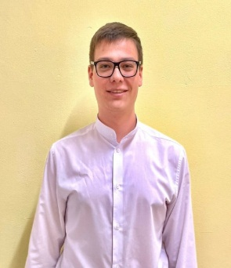
Филиппов Никита, ученик 11 класса СОШ 4, обладатель гранта в 1 млн. руб, победитель Всероссийского конкурса “Большая перемена”, победитель проекта “Лидер местного самоуправления моего края”, победитель муниципального интеллектуального конкурса по читательской грамотности «Путь к успеху»

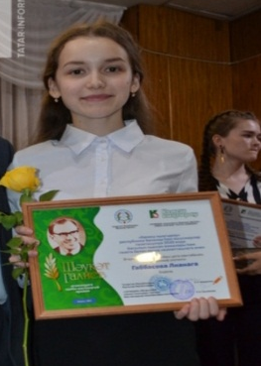
Габбасова Лиана, ученица 11 класса Кадыбашской школы, лауреат премии им.Шауката Галиева, победитель республиканского конкурса «Ильхам», призер VII Всероссийской научной конференции им.Лобачевского, призер республиканского фестиваля детской, юношеской и молодежной прессы «Алтын каләм –Золотое перо»

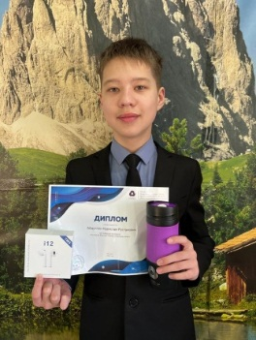
Абдуллин Нурислам, ученик 5 класса Терсинской школы, лидер детского движения, победитель межрегиональной экологической конференции «Мы живем в краю родном», победитель межрегионального конкурса «Отвага, мужество и честь», победитель республиканской научно-практической конференции «Моя малая Родина», призер зонального этапа двенадцатого фестиваля «Созвездие-Йолдызлык»

В рамках традиционных мероприятий стимулирования и чествования одаренных детей:
- На новогодних мероприятиях поощрены 278 учащихся
- На Фестивале талантов награждены 50 учащихся и воспитанников детских садов, 1 спортивная команда и хореографический коллектив. Комплекс мероприятий охватил детей по следующим направлениям:

Фестиваль  Талантов  (муниципальные мероприятия) |  | Олимпиады для дошкольников «I like English», «Пифагор» и «Знатоки природы»
Фестиваль  Талантов  (муниципальные мероприятия) |  | Турниры по мини-футболу и «Юный шашист-2022»  Конкурс «Талант рождается в семье»  Конкурсы для начальных классов «Самый умный!», «Лучшие чтецы» и «Парламентский урок- 2022»
Фестиваль  Талантов  (муниципальные мероприятия) |  | НПК в рамках национального образования «Без прошлого нет будущего»
Фестиваль  Талантов  (муниципальные мероприятия) |  | Интеллектуальные конкурсы и квест по функциональной грамотности: «В мире естественных наук», «Финансовые бои», «Путь к успеху» и «Смекай, считай, отгадывай»
Фестиваль  Талантов  (муниципальные мероприятия) |  | Номинации в рамках дополнительного образования: «Спорт и туризм», «Творчество», «Хореография»
Номинации: «Олимпиадные звезды» и «Эрудит»

Победители конкурсов, турниров и олимпиад среди воспитанников детских садов и учащихся начальных классов

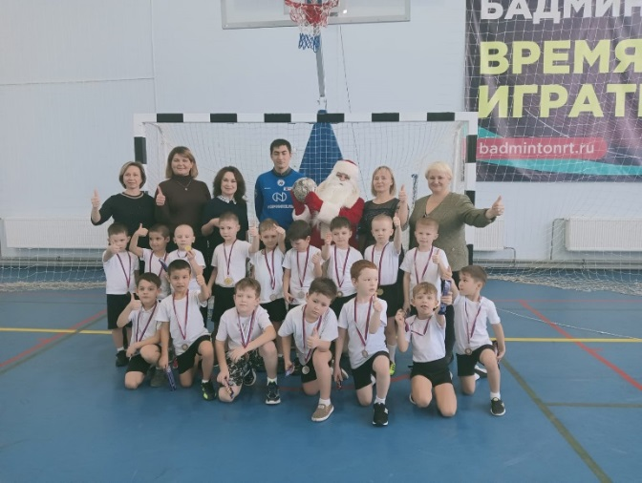
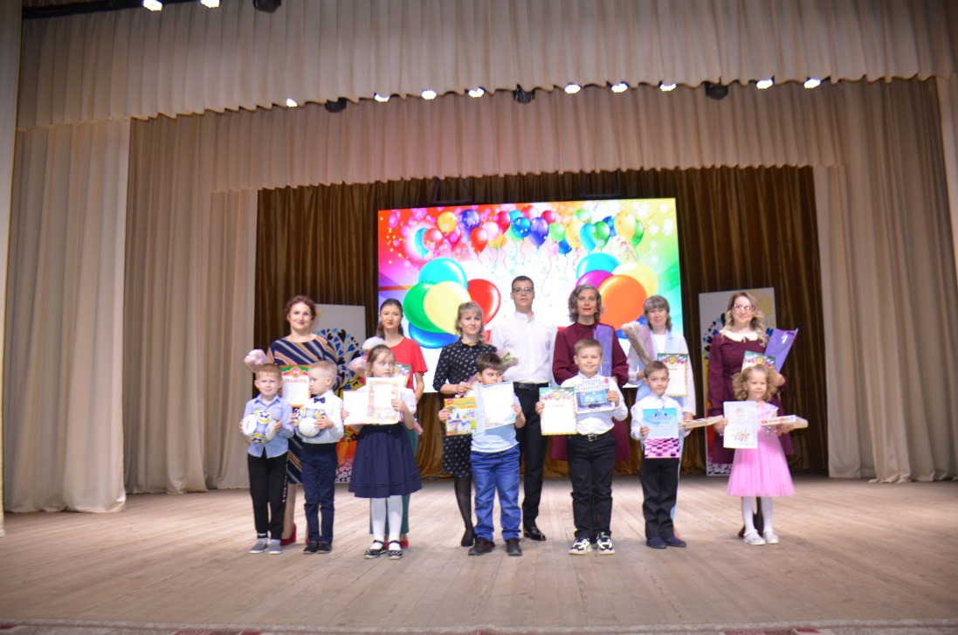

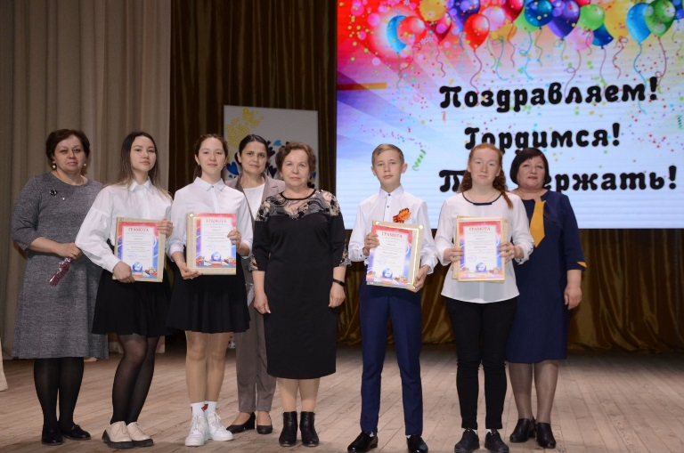
Победители научно-практической конференции
«Без прошлого нет будущего»

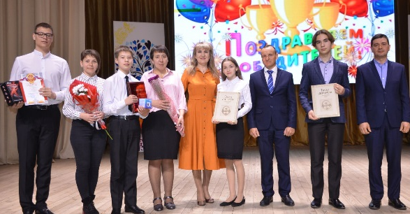

Победители муниципального отбора
в номинации «Эрудит»

Победители и призеры олимпиадного движения -2022
на региональном, межрегиональном и международном уровнях
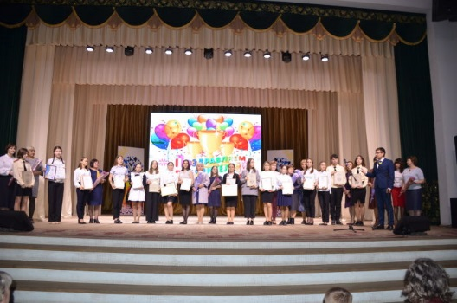

Показатели олимпиадного движения
Наименование олимпиад | Кол-во победителей и призеров
Наименование олимпиад | 2019-2020 | 2020-2021 | 2021-2022
Региональный этап всероссийской олимпиады (по литературе) | 1 | 1 | 1
Заключительный этап республиканской олимпиады (по татарскому языку и татарской литературе в татарских и русских школах, русскому языку и русской литературе в нерусских школах, марийскому, удмуртскому языкам и литературе) | 11 | 19 | 18
Заключительный этап республиканской олимпиады «Путь к Олимпу» (по английскому языку) | 5 | 1 | 2
Итого | 17 | 21 | 21
Межрегиональная олимпиада по марийскому, удмуртскому языку и литературе | 1 | 3 | 3
Международная олимпиада по татарскому языку | 0 | 2 | 1
Итого | 1 | 5 | 4
ВСЕГО: | 18 | 26 | 25

Педагоги, подготовившие
призеров регионального и заключительного этапов
всероссийской и республиканской олимпиад

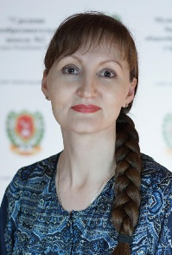 | Костенкова Ольга Васильевна,  учитель русского языка и литературы  школы №2 | Разуваева Анна,  ученица 8 класса | 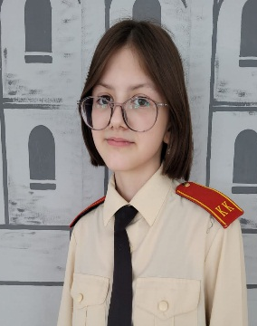
 | Хузина Гульназ Рафисовна,  учитель родного (тат.) языка и литературы  Исенбаевской школы | Хабирова Ралина,  ученица 10 класса  Латыпова Энже,  ученица 10 класса | 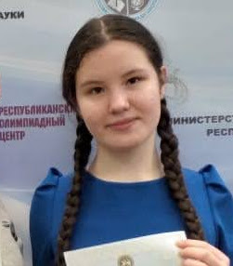  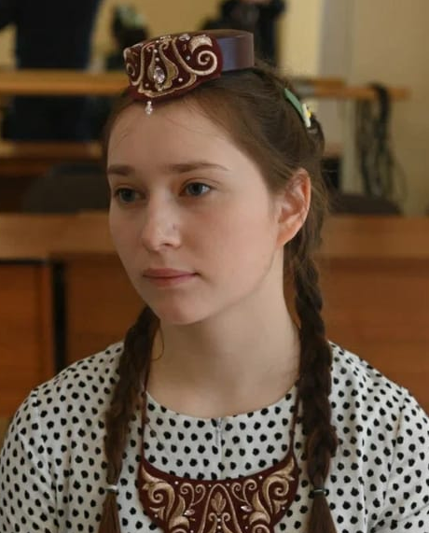
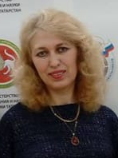 | Расулева Эльмира Раисовна,  учитель татарского языка и литературы Кадыбашской школы | Габбасова Лиана,  ученица 11 класса  Салихова Азалия,  ученица 9 класса | 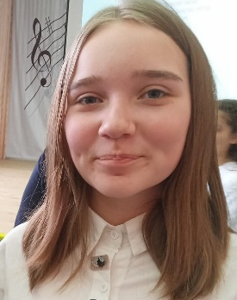  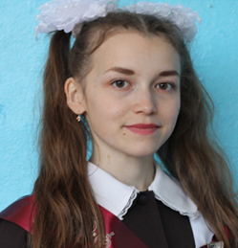
 | Ильина Эмма Николаевна,  учитель родного (мар.) языка и литературы Бимской школы | Дедюхина Ангелина,  ученица 10 класса  Михеева Екатерина,  ученица 11 класса  Ильина Милена,  ученица 9 класса | 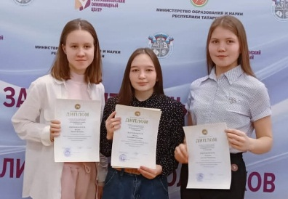
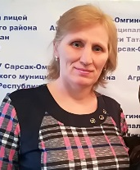 | Гаврилова Елена Ивановна,  учитель родного (удм.) языка и литературы Сарсак Омгинского лицея | Гордеева Олеся,  ученица 11 класса  Маркитонова Екатерина, ученица 10 класса | 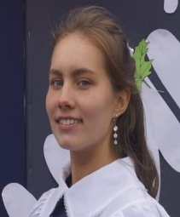  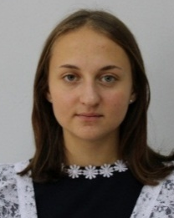
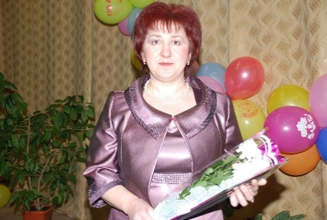 | Шайхутдинова Альфия Билаловна,  учитель родного (тат.) языка и литературы Кучуковской школы | Фаттахова Ландыш,  ученица 9 класса | 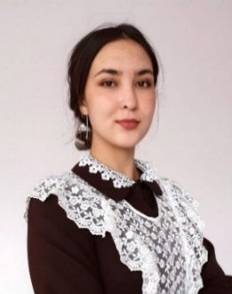
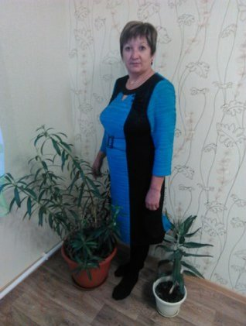 | Сундукова Эльвира Касимовна,  учитель русского языка и литературы Исенбаевской школы | Хабирова  Ралина,  ученица 10 класса
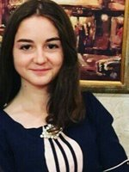 | Закирова Алсу Рафилевна,  учитель родного (тат.) языка и литературы  Иж-Бобьинской школы | ЗигангараеваЛениза,  ученица 8 класса | 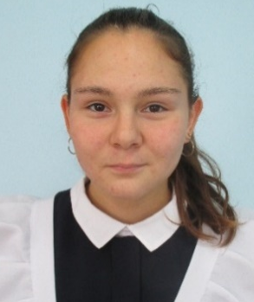
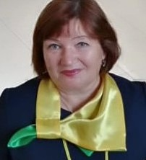 | Зарипова Флюра Камиловна,  учитель русского языка и литературы  Сарсак-Омгинского лицея | Маркитонова Екатерина,  ученица 10 класса | 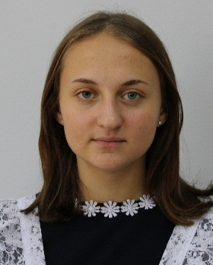
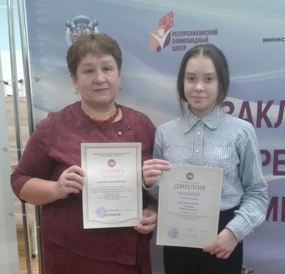 | Тукманова Гульнур Файзиевна,  учитель русского языка и литературы  Терсинской школы | Баширова Карина,  ученица 8 класса | 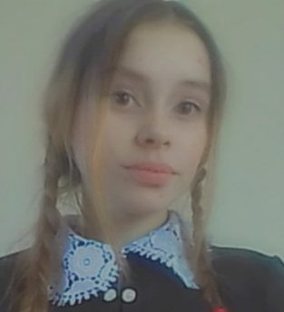
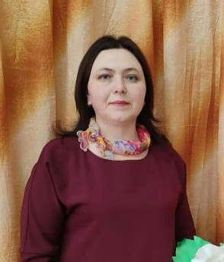 | Хафизова Фарида Закиевна,  учитель татарского языка и литературы школы №4 | Хафизова Алсу,  ученица 8 класса | 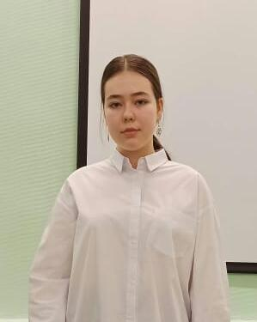
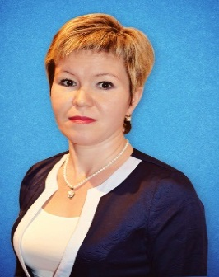 | Мурзина Гульнара Фаритовна,  учитель татарского языка и литературы  гимназии №1 | Орехова Валерия,  ученица 8 класса | 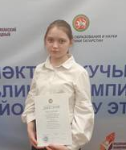
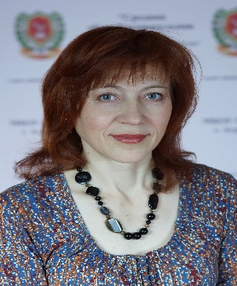 | Галимова Фарида Явдатовна,  учитель английского языка  школы №2 | Айдаров Данис,  ученик 9 класса | 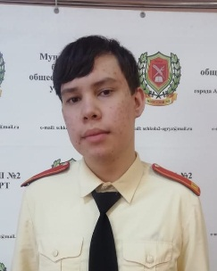
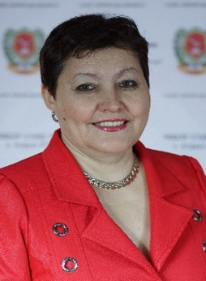 | Ашрафзянова Фарида Салимзяновна,  учитель английского языка школы №2 | ЗигангараеваКамила,  ученица 10 класса | 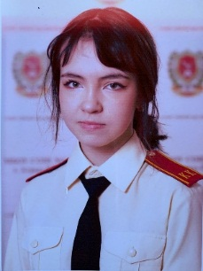
По итогам олимпиадного движения из 54 участников – 1 победитель и 24 призера (2020-2021 уч.год – 26 (7 победителей и 19 призеров), что на 1 результат меньше прошлогодних показателей.

Результаты итоговой государственной аттестации - 2022
ОГЭ – 2022
В 2021/2022 учебном году 340 учащихся обучались в 9 классах, из них 3 детей обучались по адаптированной программе (школа №4 - 1,Азевская ООШ-2) и окончили 9 класс со свидетельством, 1 ученик не допущен к экзаменам.
В 2022 году ОГЭ проведен по 2 обязательным предметам: математика и русский язык и по 2 предметам по выбору учащегося. Учащимися выбраны следующие предметы: родные (татарский, марийский, удмуртский) языки - 70, английский язык – 16, обществознание – 111, биология – 63, история – 4, химия – 16, физика – 18, информатика – 198, литература – 5, география – 150.
325 учащихся сдавали экзамен в формате ОГЭ по русскому языку и математике. В формате ГВЭ для детей с ОВЗ – 11 детей (в том числе 4 учащихся на дому). Для детей с ОВЗ ОГЭ в формате ГВЭ был проведен по двум основным предметам: математика и русский язык.
Средняя оценка ОГЭ по математике (до пересдачи)
школа | 2020-2021 уч.год | 2021-2022 уч.год | Динамика (+/-)
Кичкетанская | 2,67 | 4 | +1,33
Салаушская | 3,14 | 4 | +0,86
Красноборская | 3,36 | 4,2 | +0,84
Сарсак - Омгинский | 4 | 4,6 | +0,6
Терсинская | 3,14 | 3,62 | +0,48
Гимназия №1 | 3,4 | 3,67 | +0,27
Иж-Бобьинская | 3,86 | 4,1 | +0,24
Школа №2 | 3,72 | 3,92 | +0,2
Бимская | 3,53 | 3,62 | +0,09
Школа №4 | 3,29 | 3,34 | +0,05
Школа №3 | 3,38 | 3,42 | +0,04
Кучуковская | 3,5 | 3,5 | 0
Девятернинская | 4 | 3,6 | -0,4
Исенбаевская | 4 | 3,5 | -0,5
Кадыбашская | 4,33 | 3,5 | -0,83
Итого | 3,49 | 3,70 | +0,21
Средняя оценка ГВЭ по математике
Школа | Кол-во участников | Средняя оценка | По сравнению со средним районным показателем
Исенбаевская | 1 | 5,00 | + 1,09
Школа №2 | 2 | 4,50 | + 0,59
Школа №4 | 4 | 4,00 | + 0,09
Школа №3 | 3 | 3,33 | -0,58
Кадыбашская | 1 | 3,00 | -0,91
5 школ | 11 | 3,91

Средняя оценка по району по математике
 | 2020-2021 уч.год | 2021-2022 уч.год | Динамика  (+/-)
ОГЭ | 3,49 | 3,70 | +0,21
ГВЭ | 3,60 | 3,91 | +0,31

Средняя оценка ОГЭ по русскому языку
школа | 2020-2021 уч.год | 2021-2022 уч.год | Динамика (+/-)
Салаушская | 4 | 5 | + 1
Кучуковская | 3,38 | 4,17 | + 0,79
Кичкетанская | 3 | 3,75 | + 0,75
Бимская | 3,67 | 4,15 | + 0,48
Красноборская | 3,93 | 4,4 | + 0,47
Терсинская | 3,71 | 4,14 | + 0,35
Девятернинская | 3,67 | 4 | + 0,33
Сарсак-Омгинский лицей | 4,21 | 4,5 | + 0,29
Гимназия №1 | 3,96 | 4,09 | + 0,13
Школа №3 | 3,99 | 3,91 | + 0,08
Школа №4 | 3,92 | 3,87 | + 0,05
Иж-Бобьинская | 4,14 | 4,1 | -0,04
Школа №2 | 4,32 | 4,15 | -0,17
Кадыбашская | 4,33 | 4 | -0,33
Исенбаевская | 4,64 | 3,88 | -0,76
Итого | 4,03 | 4,06 | +0,3

Средняя оценка ГВЭ по русскому языку
Школа | Кол-во участников | Средняя оценка | По сравнению со средним районным показателем
Школы №3 | 3 | 5 | +0,45
Кадыбашская | 1 | 5 | +0,45
Школа №4 | 4 | 4,50 | -0,05
Исенбаевская | 1 | 4 | -0,55
Школа №2 | 2 | 4 | -0,55
5 школ | 11 | 4,55

Средняя оценка по району по русскому языку
 | 2020-2021 уч.год | 2021-2022 уч.год | динамика
ОГЭ | 4,03 | 4,06 | +0,3
ГВЭ | 3,75 | 4,55 | +0,8

Особенности ЕГЭ в 2022 году
Количество выпускников 11 классов - 94
1 выпускник сдавал экзамен в формате ГВЭ (математика база и русский язык)
В районе обучающимися были выбраны следующие предметы: математика (базовый уровень) – 49, математика (профильный уровень) – 34, обществознание – 40, физика – 15, химия –8, география –1, биология -9, английский язык –11, литература – 5, история –16, информатика и ИКТ – 8.

Результаты ЕГЭ (РТ и район «-», «+»)
Предмет | Средний балл  РТ | Средний балл 2022 район | В сравнении с РТ (+/-)
Русский язык | 72,87 | 73,92 | +1,05
Математика | 65,92 | 63,32 | - 2,6
Физика | 59,34 | 51,31 | - 8,03
Химия | 61,71 | 50,25 | - 11,46
Биология | 56,83 | 52,78 | - 4,05
История | 64,49 | 75,19 | +10,7
География | 62,43 | 72 | +9,57
Анг.язык | 80,52 | 83,9 | +3,38
Обществознание | 67,03 | 73,73 | +6,7
Литература | 64,86 | 75,00 | +10,14
КЕГЭ | 67,91 | 74,63 | +6,72
Математика база | 4,36 | 4,42 | +0,06

Диаграмма среднего балла
по русскому языку и математике

Средний балл по району по русскому языку
ЕГЭ | 73,92
ГВЭ-11 | 5

Средний балл по району по математике
ЕГЭ | 63,32
ГВЭ-11 | 4

Высокобалльные результаты
100 баллов:
Русский язык - 1
Литература – 1
90 – 99 баллов:
Русский язык – 5
История – 4
Обществознание – 2
Английский язык – 2
Информатика - 1
Литература - 1

80 – 89 баллов
Русский язык – 25
Обществознание – 10
История – 3
Английский язык – 6
Информатика - 2
Математика (профильный уровень) - 1

100 балльники
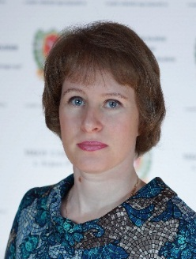
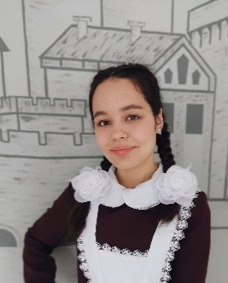
Даутова Эмилия,
Литература -100 б.

Филиппова Оксана Викторовна, учитель русского языка и литературы школы №2

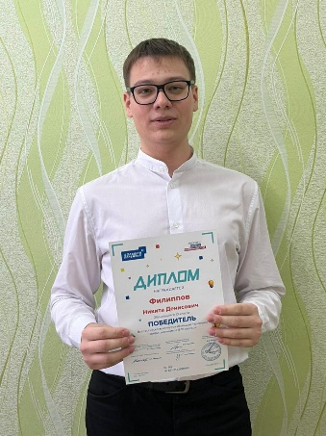
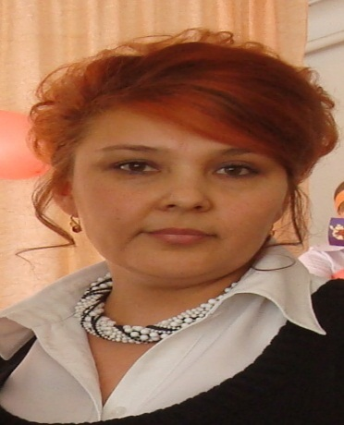
Филиппов Никита
Русский язык – 100б.

Галеева Лилия Вагизовна,
учитель русского языка и
литературы школы №4

Участники ЕГЭ, набравшие 90 - 99 баллов и педагоги, подготовившие их.

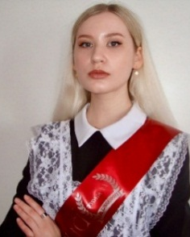 | Хузина Анжелика, русский язык – 98 б.  литература – 91 б.  (Гимназия №1) | 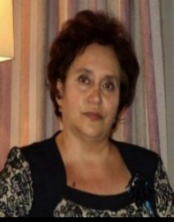 | Даутова Резеда Радиковна, учитель русского языка и литературы гимназии №1
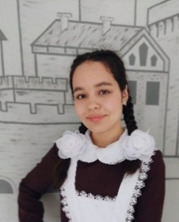 | Даутова Эмилия, русский язык -91 б.  (школа №2) |  | Филиппова Оксана Викторовна, учитель русского языка и литературы  школы №2
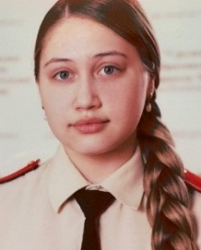 | Галимзянова Аделина,  русский язык – 91 б. (школа №2)
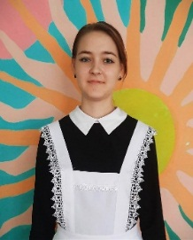 | Красноперова Вероника,  русский язык – 91 б. (Красноборская школа) | 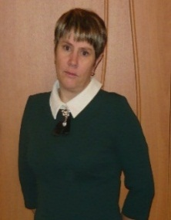 | Юминова Валентина Алексеевна, учитель русского языка и литературы Красноборской школы
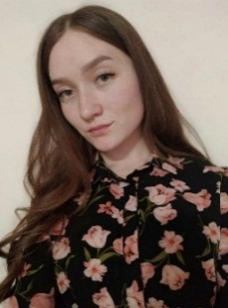 | Гребенщикова Анастасия,  русский язык – 91б. (Кичкетанская школа) | 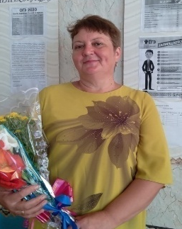 | Нуретдинова Алсу Мансуровна, учитель русского языка и литературы Кичкетанской школы
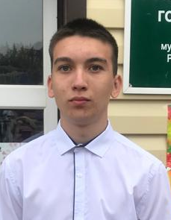 | Шайсултанов Алмаз  Обществознание – 94 б.  (гимназия №1) | 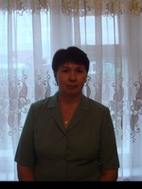 | Галимзянова Альфинур Фаизаевна,  учитель обществознания гимназии №1
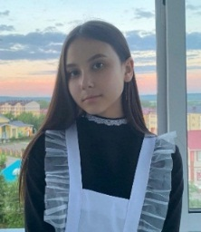 | Шакирова Даяна,  история - 90 б.  Английский язык  -96б. | 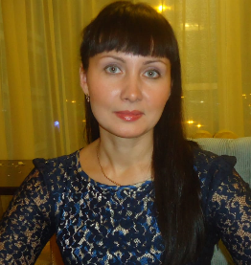 | Галимзянова Альфинур Фаизаевна,  учитель обществознания гимназии №1  Гимаева Гульнара Мансуровна, учитель английского языка гимназии №1
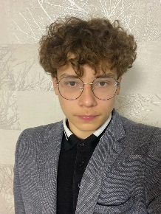 | Сергеев Никита,  История - 93 б.  (школа №4) | 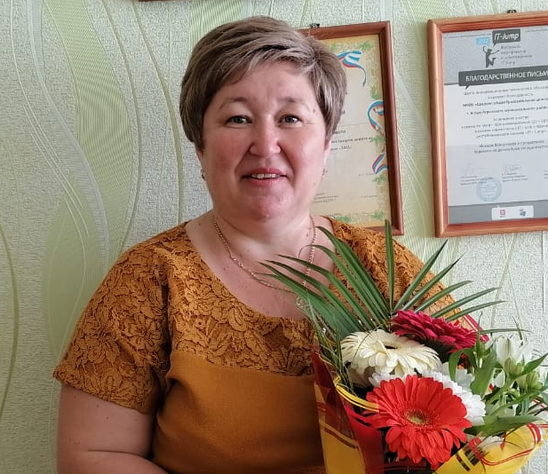 | Тимирашева Надежда Витальевна, учитель истории и обществознания  школы №4
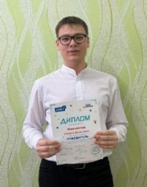 | Филиппов Никита,  История – 90 б. (школа №4)
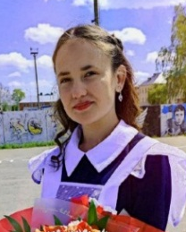 | Хамидуллина Элина,  История – 90 б.  (школа №4)
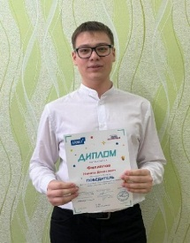 | Филиппов Никита  Обществознание – 98 б.  (школа №4) | 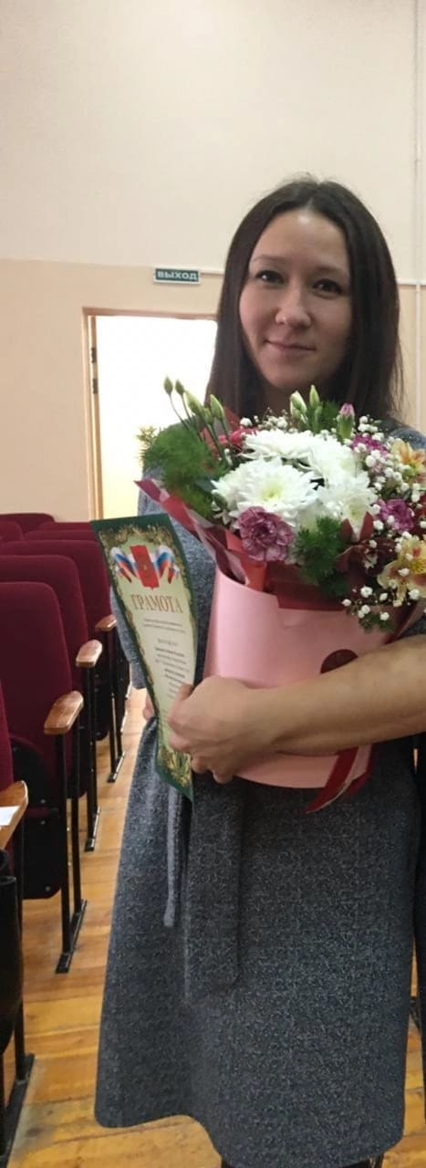 | Ермолаева Альбина Ильдусовна учитель обществознания школы №4
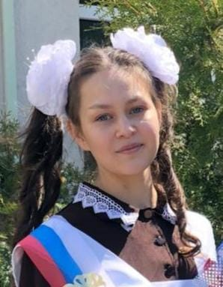 | БахтиеваАлия  Английский язык – 94 б.  (Иж-Бобьинская школа) | 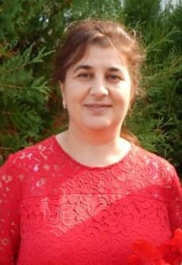 | Маннапова Эльмира Назифовна, учитель английского языка Иж-Бобьинской школы
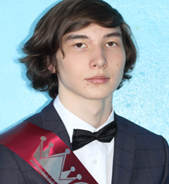 | Айдаров Салават Информатика -93 б. |  | Гиззатуллина Альбина Шамилевна, учитель физики и информатики Кадыбашской школы

Участники ЕГЭ, набравшие 80 - 89 баллов и педагоги, подготовившие их.
Наименование ОО | Ф.И. | Предмет, балл | ФИО учителя
Гимназия №1 | Шайсултанов Алмаз | Русский язык - 85 | Даутова Резеда Радиковна
Гимназия №1 | Шакирова Даяна | Русский язык - 82 | Даутова Резеда Радиковна
Гимназия №1 | Алексеева Аделина | Русский язык - 80 | Даутова Резеда Радиковна
СОШ №2 | Самсонов Максим | Русский язык - 89 | Филиппова Оксана Викторовна
СОШ №2 | Суслопарова Александра | Русский язык - 87 | Филиппова Оксана Викторовна
СОШ №2 | Смирнова Анастасия | Русский язык - 87 | Филиппова Оксана Викторовна
СОШ №2 | Кручинина Валерия | Русский язык - 87 | Филиппова Оксана Викторовна
СОШ №2 | Хамитова Айзиля | Русский язык - 82 | Филиппова Оксана Викторовна
СОШ №2 | Валиуллин Роман | Русский язык - 82 | Филиппова Оксана Викторовна
СОШ №3 | Аминова Василя | Русский язык - 85 | Долженкова Татьяна Ивановна
СОШ №3 | Малыгин Илья | Русский язык - 82 | Долженкова Татьяна Ивановна
СОШ №3 | Карабаева Ольга | Русский язык - 87 | Долженкова Татьяна Ивановна
СОШ №4 | Хайдарова Алия | Русский язык - 85 | Галеева Лилия Вагизовна
СОШ №4 | Шамшурина Элина | Русский язык - 85 | Галеева Лилия Вагизовна
Бимскаяшкола | Михеева Екатерина | Русский язык - 87 | Корнева Оксана Валерьевна
Кадыбашс-кая школа | Рамазанов Тагир | Русский язык – 87 | Шайхутдинова Гузалия Сабирзяновна
Кадыбашс-кая школа | Габбасова Лиана | Русский язык - 85 | Шайхутдинова Гузалия Сабирзяновна
Кадыбашс-кая школа | Закирова Лейсан | Русский язык - 80 | Шайхутдинова Гузалия Сабирзяновна
Кичкетанс-кая школа | Коробейников Тимур | Русский язык - 89 | Нуретдинова Алсу Мансуровна
Кичкетанс-кая школа | Казанцева Арина | Русский язык - 82 | Нуретдинова Алсу Мансуровна
Салаушская школа | Миндибаева Эльвина | Русский язык - 87 | Миндибаева Эльза Харисовна
Салаушская школа | Мингулова Алина | Русский язык - 87 | Миндибаева Эльза Харисовна
Терсинская  школа | Мухаметдинова Аделя | Русский язык - 87 | Мусина Лейсания Закиевна
Терсинская  школа | Хикматуллина Эльмира | Русский язык - 85 | Мусина Лейсания Закиевна
Иж-Бобьинская школа | Бахтиева Алия | Русский язык - 82 | Зигангараева Зоя Лутфуллаевна
Кадыбашс-кая школа | Айдаров Салават | Математика (профиль)-88 | Мулланурова Земфира Раисовна
Школа №2 | Галимзянова Аделина | История - 81 б. | Тимирашева Надежда Витальевна
Школа №2 | Смирнова Анастасия | История - 84 б. | Тимирашева Надежда Витальевна
Школа №4 | Рассамахин Илья | История - 81 б. | Тимирашева Надежда Витальевна
Гимназия | Шакирова Даяна | Обществознание -88 б. | Галимзянова Альфинур Фаизаевна
Школа №2 | Суслопарова Александра | Обществознание -86 б. | Ермолаева Альбина Ильдусовна
Школа №2 | Вотина Эльвира | Обществознание -88 б. | Ермолаева Альбина Ильдусовна
Школа №4 | Рассамахин Илья | Обществознание -82 б. | Ермолаева Альбина Ильдусовна
Школа №4 | Хамидуллина Элина | Обществознание -82 б. | Ермолаева Альбина Ильдусовна
Школа №4 | Долженкова Александра | Обществознание -86 б. | Ермолаева Альбина Ильдусовна
Иж-Бобьинская школа | Бахтина Алия | Обществознание -80 б. | Абрамова Люция Ринатовна
Кичкетанс-кая школа | Коробейников Тимур | Обществознание -80 б. | Гарифуллина Насима Мехаматнуровна
Кадыбашс-кая школа | Габбасова Лиана | Обществознание -80 б. | Салихова Алсу Котдусовна
Салаушская школа | МиндибаеваЭльвина | Обществознание -82 б. | Ясавиева Эльвира Дульфатовна
Школа №2 | Вотина Эльвира | Анг. язык - 88 б. | Галимова Фарида Явдатовна
Школа №2 | Галимзянова Аделина | Анг. язык -86 б. | Галимова Фарида Явдатовна
Школа №2 | Самсонов Максим | Анг. язык -81б. | Галимова Фарида Явдатовна
Школа №2 | Суслопарова Александра | Анг. язык -89 б. | Галимова Фарида Явдатовна
Школа №2 | Хамитова Айзиля | Анг.язык -82 б. | Галимова Фарида Явдатовна
Школа №4 | Сергеев Никита | Анг. язык – 88б. | Газизова Альбина Рафинатовна
Школа №3 | Малыгин Илья | Информатика – 83 | Журавлева Светлана Вячеславовна
Кадыбашс-кая школа | Рамазанов Тагир | Информатика – 80 | Гиззатуллина Альбина Шамилевна

Медалисты

В 2022 году в районе удостоены медали «За особые успехи в учении»
17 выпускников из 10 образовательных организаций:

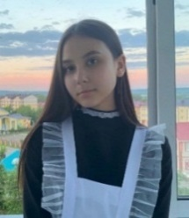 | Шакирова  Даяна,  гимназия №1 | Русский язык -82 б.  Математика (база) - 5  Обществознание -88 б.  История – 90 б.  Английский язык -96 б.
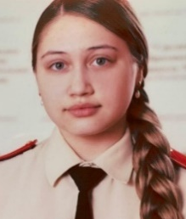 | Галимзянова Аделина,  школа №2 | Русский язык – 91 б.  Математика (база) - 5  Обществознание – 78 б.  История – 81 б.  Английский язык – 86 б.
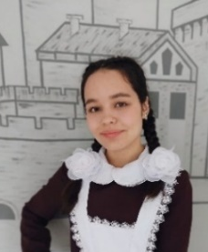 | Даутова Эмилия,  школа №2 | Русский язык - 91 б.  Математика (база) - 5  Обществознание – 76 б.  Литература - 100 б.
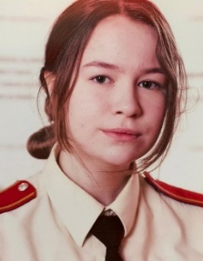 | Суслопарова Александра,  школа №2 | Русский язык – 87 б.  Математика (база) - 5  Обществознание – 86 б.  Английский язык -89 б.
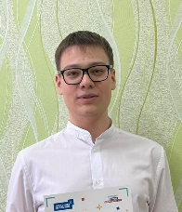 | Филиппов Никита,  школа №4 | Русский язык -100 б.  Математика (база) - 5  Обществознание – 98 б.  История – 90 б.
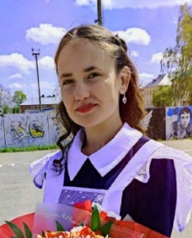 | Хамидуллина Элина,  школа №4 | Русский язык – 78 б.  Математика (база) - 5  Обществознание - 82 б.  История – 90 б.
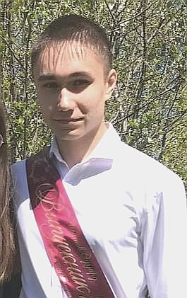 | Ибатов Эдуард,  Бимская школа | Русский язык -72 б.  Математика (база) - 5
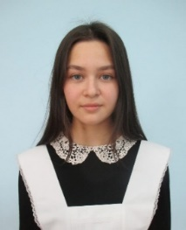 | Бахтиева Алия,  Иж-Бобьинская школа | Русский язык - 82 б.  Математика (база) - 5  Обществознание - 80 б.  Английский язык – 94 б.
 | Айдаров Салават, Кадыбашская школа | Русский язык – 71 б.  Математика (проф.) – 88 б.  КЕГЭ - 93 б.  Физика - 64 б.
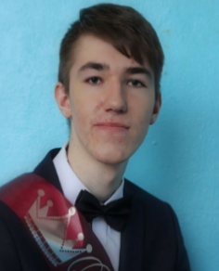 | Рамазанов Тагир, Кадыбашская школа | Русский язык – 87 б.  Математика (проф.) – 78 б.  КЕГЭ – 80 б.
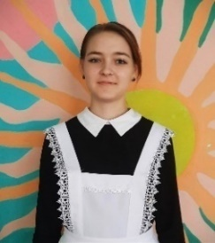 | Красноперова Вероника, Красноборская школа | Русский язык – 91 б.  Математика (база) - 5  Биология - 76 б.  Химия - 77 б.
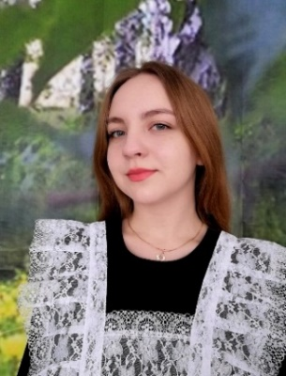 | Мингулова Алина, Салаушская школа | Русский язык – 87 б.  Математика (проф.) – 72 б.  Обществознание – 74 б.
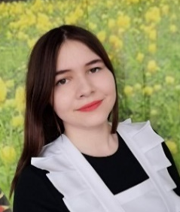 | Миндибаева Эльвина, Салаушская школа | Русский язык – 87 б.  Математика (проф.) – 76 б.  Обществознание – 82 б.
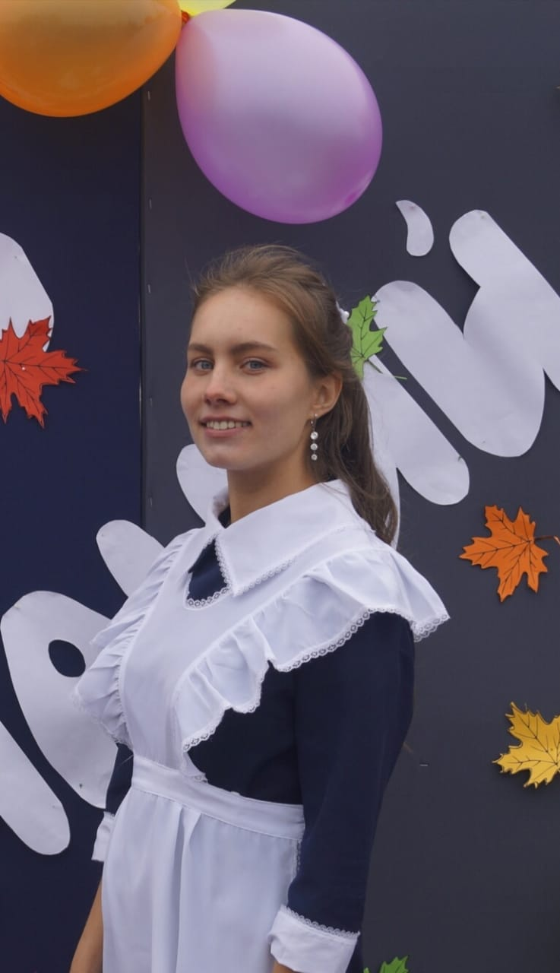 | Гордеева Олеся,  Сарсак-Омгинский лицей | Русский язык – 78 б.  Математика (проф.) -76 б.  Химия – 69 б.
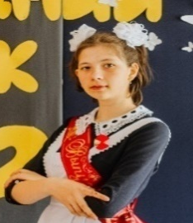 | Шагабиева Гульназ, Сарсак-Омгинский лицей | Русский язык -70 б.  Математика (проф.)-74 б.  Химия – 71 б.
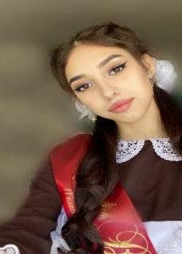 | Казанцева Арина, Кичкетанская школа | Русский язык – 82 б.  Математика (база) - 5  Обществознание – 78 б.
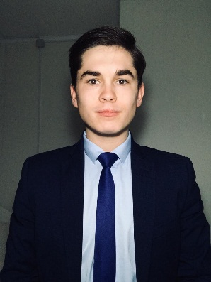 | Коробейников Тимур, Кичкетанская школа | Русский язык – 89 б.  Математика (база) - 5  Обществознание - 80 б.

Стратегия развития воспитания
в Агрызском районе
Детское движение
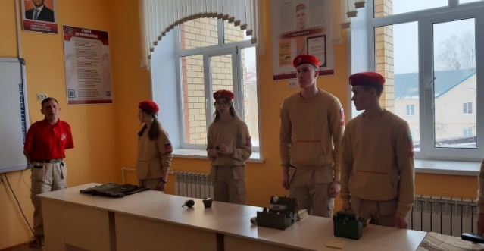 | 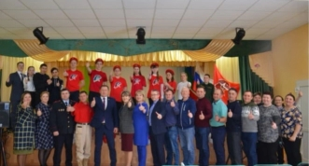
Открытие Дома Юнармии на базе ДДТ «Радуга талантов»
16 отрядов, 275 юнармейцев
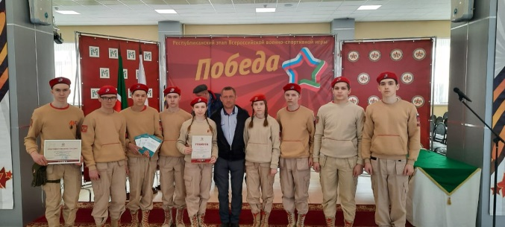 | 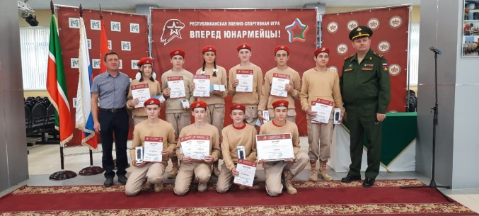
Юнармейцы школы № 2 – победители Республиканских конкурсов «Победа» и «Вперёд, юнармейцы!»
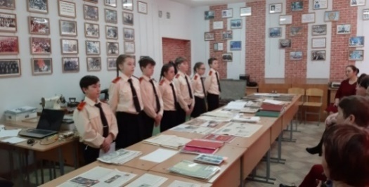 | 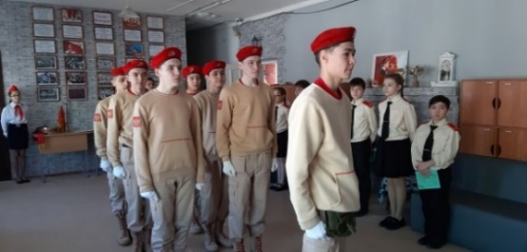
Межрегиональный семинар по гражданско-патриотическому воспитанию на базе школы № 2

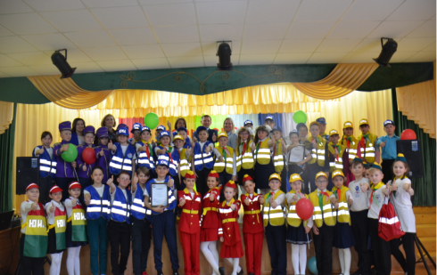 | 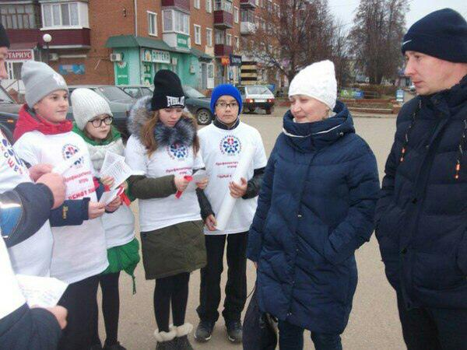
Юные инспектора движения:  20 - отрядов  250- обучающихся | SаMоSтоятельные дети:  11 - отрядов  162 – обучающихся
Школьные отряды профилактики правонарушений:
15– отрядов
230– обучающихся
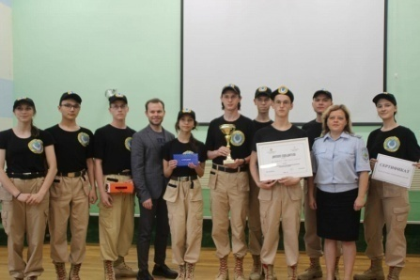 | 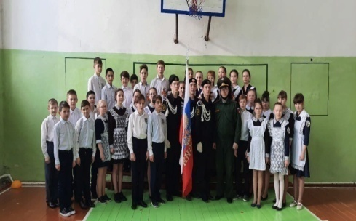
Спортивное направление
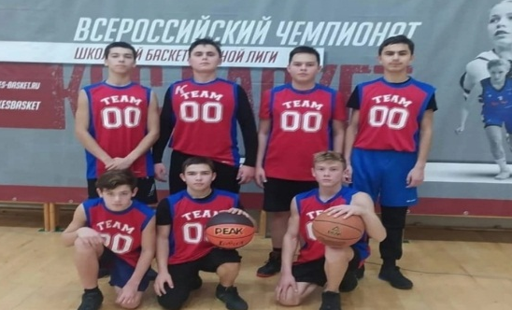 | 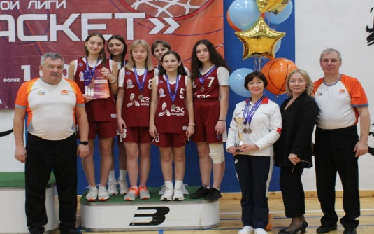
16-17 декабря 2021 года в городе Заинск прошел дивизиональный этап Чемпионата Школьной Баскетбольной лига «КЭС-БАСКЕТ», на котором приняли участие победители муниципального этапа - команда юношей Терсинской школы и команда девушек Красноборской школы. Команда девушек заняла III место.

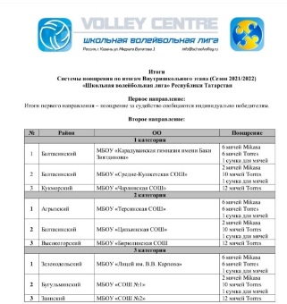 | По итогам внутришкольного этапа Турнира «Школьная волейбольная лига» учитель физической культуры Терсинской школы Гинатуллин Р.И. второй год подряд признан победителем. За достигнутые результаты школе были вручены мячи.
22-24 апреля в с.Актаныш прошел зональный этап Турнира «Школьная волейбольная лига». Победители муниципального этапа команда юношей СОШ №3 г.Агрыз заняла III место, команда девушек Сарсак-Омгинского лицея занялаI место и приняла участие в финале в г.Казань, где заняли IV место. | 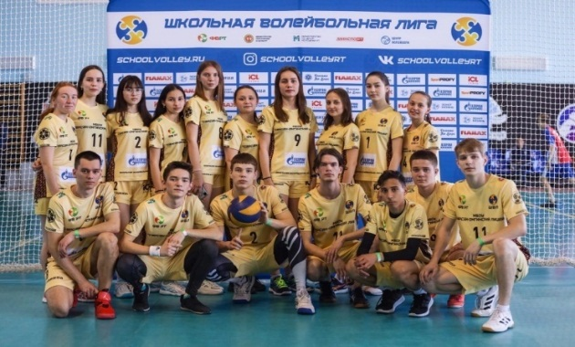
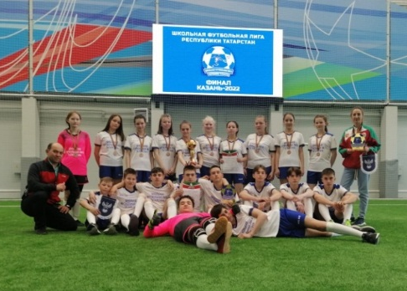 | 13-15 мая в футбольном манеже «Максат» г.Казань прошел финал соревнований «Школьная футбольная лига», на котором приняли участие победители муниципального этапа -команда юношей Гимназии №1 и команда девушек школы №2, занявшая III место

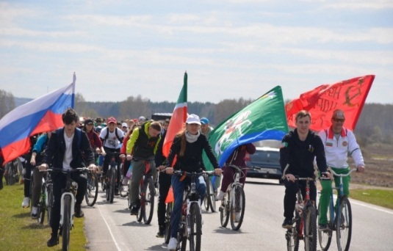 | 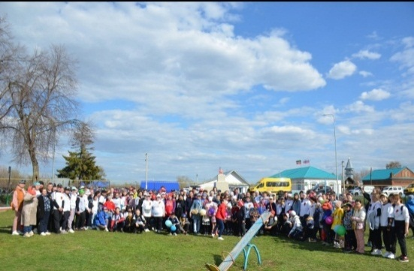
«Велопробег-2022». Старт в с.Янга-Аул. Финиш в г.Агрыз. Протяженность 42 км. Приняли участие 250 человек.

Работа с родителями
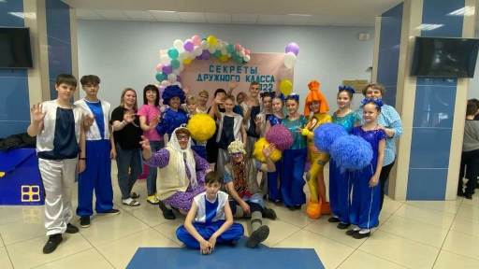 | 14 апреля 2022 года в с. Лаишево прошёл Республиканский этап конкурса родительских комитетов «Секреты дружного класса». Честь Агрызского района представляли учащиеся школы №4 под руководством педагога Елены Кондрашиной. Они заняли 5 призовое место и выиграли путевку в республиканские лагеря, а также памятные подарки.
Духовно-нравственное воспитание
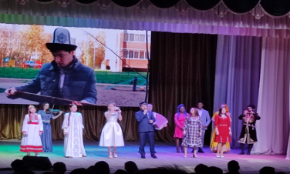 | 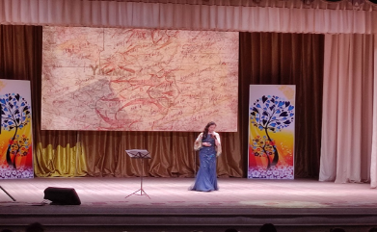
С целью привлечения детей и молодежи к изучению художественной культуры и искусства, повышения культурного уровня подрастающего поколения с 1 сентября 2021 года в Агрызском муниципальном районе РТ запущен Федеральный проект «Пушкинская карта». В проекте принимает участие 956 школьников в возрасте 14 лет и старше.
Участники посетили более 30 мероприятий, организованных районным и сельскими домами культуры, профессиональными артистами г.Казани и Н.Челны РТ, г.Ижевска УР.

Экологическое воспитание
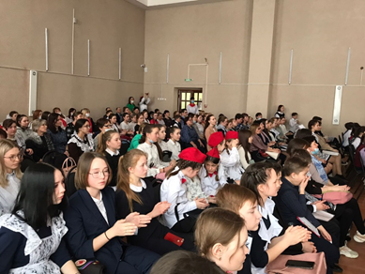 | В межрегиональной экологической конференции «Мы живем в краю родном» приняло участие 145 школьников из 20 образовательных организаций Агрызского муниципального района РТ и М.Пургинского района УР
Методический практикум «Формирование экологического воспитания и  культуры обучающихся в образовательном процессе и внеурочной работе» | 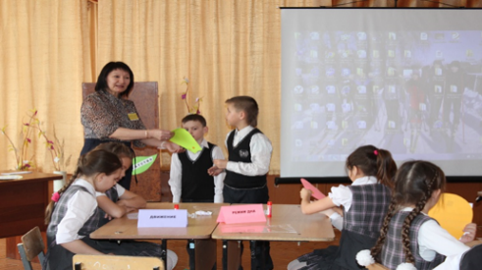
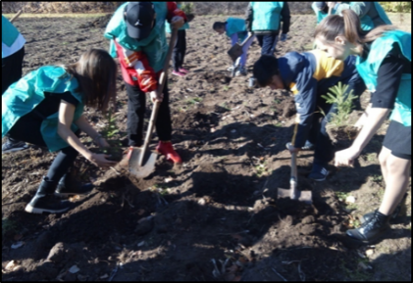 | Во Всероссийской акции «Сад победы» приняло участие 322 школьника, посажено 2456 деревьев
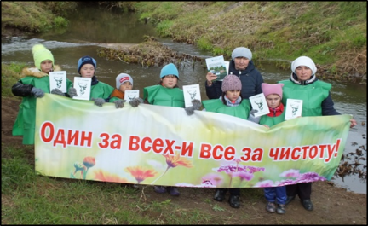 | В акциях «Чистые леса Татарстана», «Чистый берег» приняло участие 60 обучающихся, очищено от ТБО 23 га леса и водоохранной зоны
Во Всероссийской акции по сбору макулатуры «БумБатл» приняло участие 20 образовательных организаций района, собрано 15 тонн макулатуры. | 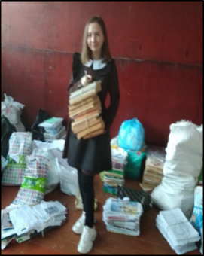
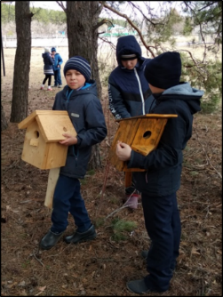 | В акции «Каждому скворцу-по дворцу» приняло участие 449 школьников, установлено 400 скворечников
Победителем муниципального этапа Республиканской акции «Эковесна-2022» признана семья Утехиных Марина и Максим с сыном Тимофеем из с.С-Омга | 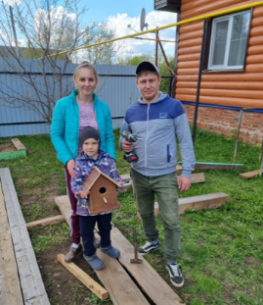
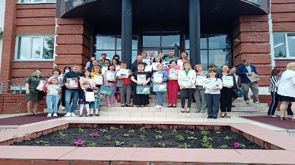 | Школа №2 стала победителем в номинации «Экошкола» Республиканской акции «Эковесна 2022»

Дополнительное образование
ДДТ «Радуга талантов»
Посещают 1852 воспитанника, в том числе 86 воспитанников на внебюджетной основе (картинг, 5 групп).

Физкультурно-спортивная направленность
Охват: 32 группы, 438 учащихся - 24,8 %.
Направления: спортивные игры, рукопашный бой, бокс, спортивная аэробика, спортивная акробатика, баскетбол, волейбол, лыжные гонки.
Открыты новые группы: киокусинкай карате - 1 группа и развивающая гимнастика - 2 группы.

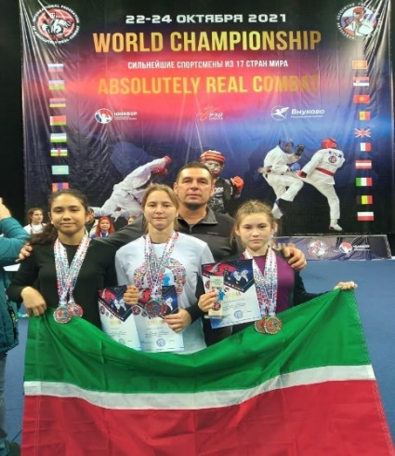
Результаты работы:
-Чемпионат и Первенство Мира по абсолютно реальному бою:
1 место и звание Чемпионка мира - Хазиахметова Элина,
2 место- Зорина Снежана,
3 место - Иванова Диана,
общекомандное 1 место
(руководитель – Майоров Р.А.)
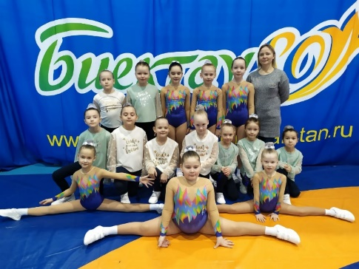

- Всероссийские соревнования по спортивной аэробике «Алтынчеч»:
7 общекомандное место, объединение «Спортивная аэробика»
(руководитель – Ибрагимова Л.А.).

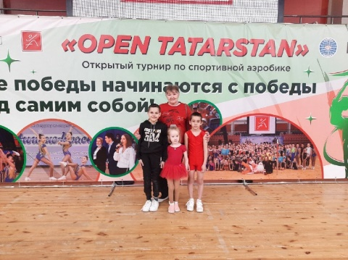
-Открытый Республиканский турнир по спортивной аэробике «OPENTATARSTAN»:
1 место – Ясавиева Марьям, 2 место – Бурнышев Самир, 2 общекомандное место
(объединение «Спортивная аэробика», руководитель – Гатауллина Г.В.)

Социально-гуманитарная направленность

Охват: 29 групп, 371 учащийся - 21,0 %
Направления: подготовка к школе, юнармейское движение, финансовая грамотность, художественное слово, орфография, русский и английский языки.
Планируется открытие 2-х групп по скорочтению.

Результаты работы:

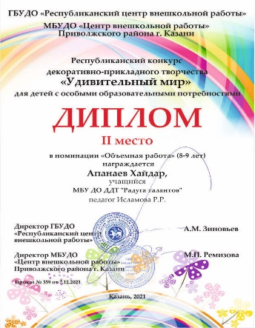
- Республиканский конкурс декоративно-прикладного творчества «Удивительный мир» для детей с особыми образовательными потребностями:
1 место - Апанаев Хайдар,
2 место – Кручинин Вадим
(объединение «Будь здоров», руководитель – Исламова Р.Р.).

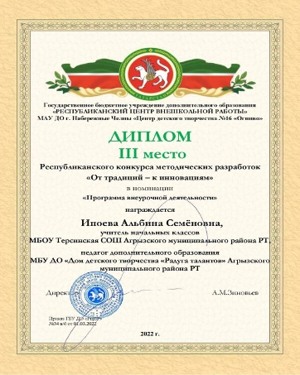

- Республиканский конкурс методических разработок «От традиции – к инновациям»:
3 место – педагог Ипоева А.С.

Техническая направленность
Охват: 18 групп, 246 учащихся - 13,9 %
Направления: робототехника, картинг, информатика, столярное дело
Планируется открытие 2-х новых групп по швейному делу и начальному конструированию одежды.

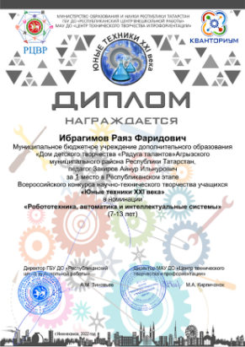
Результаты работы:

-Республиканский этап Всероссийского конкурса научно-технического творчества учащихся «Юные техники XXI века»:
1 место- Ибрагимов Раяз (объединение «Робототехника»,
руководитель – Закиров А.И.)

- Республиканский конкурс «Азбука города в мире роботов»:
1 место - Петрова Регина, Петров Кирилл (объединение «Робототехника», руководитель - Закиров А.И.),
2 место - Капертонов Радмир (объединение «Юный конструктор», руководитель Гадыршин А.Ф.)
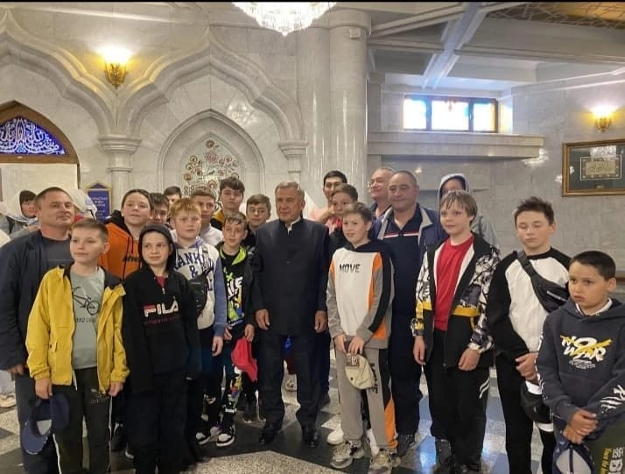
- Соревнования по картингу на Кубок Правительства Республики Татарстан, посвященные Международному дню защиты детей:
Участие учащихся объединения «Картинг» (руководитель – Саттаров Р.Г.)

Туристско-краеведческая направленность
Охват: 8 групп, 106 учащихся - 6,0 %
Направления: музейное дело, краеведение, спортивный туризм

Результаты работы:
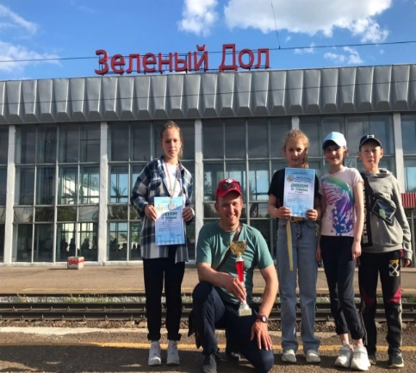
- Республиканские соревнования по спортивному туризму на Чемпионат и Первенство Республики Татарстан на лыжных дистанциях среди обучающихся Республики Татарстан
1 место – Буров Ян, (объединение «Спортивный туризм», руководитель – Екимов В.М.)
3 место – Субаева Алсу (объединение «Спортивный туризм», руководитель – Екимов В.М.)

- III Республиканская научно-практическая конференция для школьников имени Героя Советского Союза Газинура Гафиятуллина
3 место – Гарифуллина Ландыш (объединение «Музейное дело», руководитель – Ахметзянова А.Б.)
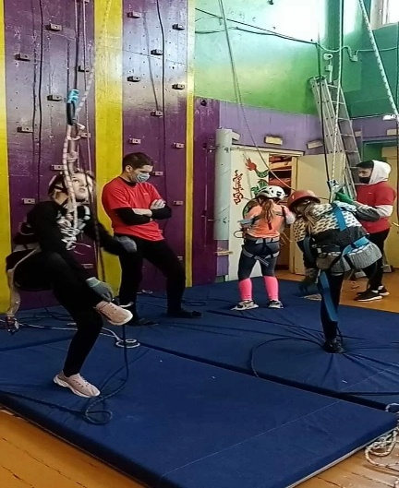
- X Республиканская конференция исследовательских краеведческих работ «Жить, помня о корнях своих…»
Лауреаты – Нугманов Адель и Полянцева Карина (объединение «Школа музееведения», руководитель – Набиуллина Л.З.),
3 место – Бахтиева Алия (объединение «Мультволшебники»,
руководитель – Чигвинцева Г.Г.)

Естественнонаучная направленность

Охват: 11 групп, 161 учащийся - 9,1 %
Направления: математика, экология, логика

Результаты работы:
- Республиканский этап экопросветительского конкурса рисованной истории «Эко-комикс»:
- 1 место - Закиров Ильназ, 3 место Ишкатова Диана (объединение «Мир логики», руководитель – Лопатина Т.М.)
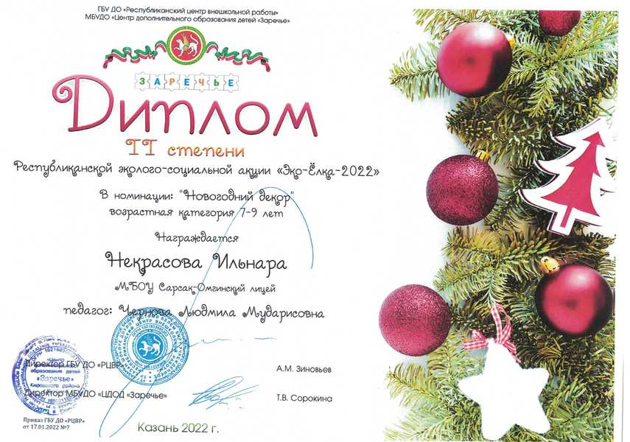
- 2 место - Ахметгаянова Амира (объединение «Математика с увлечением», руководитель – Ипоева А.С.)

- Республиканской эколого-социальной акции «Эко-Ёлка-2022»:
- 2 место - Закиров Ильназ, 3 место Ишкатова Диана
(объединение «Мир логики», руководитель – Лопатина Т.М.),
- 2 место - Некрасова Ильнара (объединение «Математический сундучок», руководитель – Чернова Л.М.),
- 2 место - Ахметгаянова Амира (объединение «Математика с увлечением», руководитель – Ипоева А.С.)

Художественная направленность
Охват: 31 группа, 444 учащихся - 25,1 %
Направления: хореография, декоративно-прикладное творчество, театральное творчество, фольклор, арт-студия.
25 мая 2022 года на базе ДДТ был создан Ресурсный центр по реализации проекта "Школьный театр" в Агрызском муниципальном районе.
В новом учебном году планируется открытие 20 групп по школьному театру на базе всех школ района.

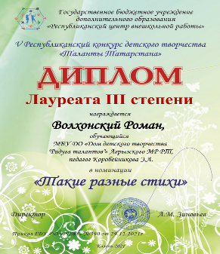
Результаты работы:
- V Республиканский конкурс детского творчества «Таланты Татарстана»:
победители и призеры в разных номинациях учащиеся объединений «Мир фантазий» (руководитель – Коробейникова Э.А.) и «Первые шаги» (руководитель – Арсланова А.Н.)

- Всероссийский этнический фестиваль «Крутушка. Дети», посвященный Году родных языков и народного единства в Республике Татарстан:
Победитель образцовый ансамбль народного танца «Росинки» (руководитель – Рыболовлева Ю.А.)

- Международный конкурс-фестиваль национальных культур и традиций (дистанционно), г. Москва:
Диплом лауреата 1 степени, Коллектив «Звездочки» (руководитель – Иванова Н.Н.)

- Республиканский конкурс детского творчества «На страже Отечества»:
Гран-при - Фаттахова Ландыш (руководитель – Набиуллин И.А.)
1 место - коллектив «Маленькие волшебники» (руководитель – Гадршина Ю.П.)
3 место - Галимова Илюза (руководитель - Арсланова А.Н.)

Динамика количества несовершеннолетних, состоящих на учёте
Название ОУ | количество несовершеннолетних состоящих на учёте в ПДН |  |  | количество несовершеннолетних состоящих на ВШУ
Название ОУ | 2019-2020 | 2020-2021 | 2021-2022 | 2019-2020 | 2020-2021 | 2021-2022
Гимназия № 1 | 0 | 6 | 2 | 1 | 7 | 3
Школа № 2 | 3 | 0 | 4 | 0 | 5 | 7
Школа № 3 | 4 | 6 | 1 | 17 | 8 | 5
Школа № 4 | 4 | 1 | 0 | 3 | 6 | 6
Итого по городу | 11 | 13 | 7 | 21 | 26 | 21
Азёвская | 1 | 0 | 0 | 1 | 3 | 3
Бимская | 0 | 0 | 0 | 2 | 3 | 3
Девятернинская | 0 | 0 | 1 | 0 | 1 | 1
Иж-Бобьинская | 0 | 0 | 2 | 5 | 1 | 2
Исенбаевская | 0 | 0 | 0 | 2 | 3 | 2
Кадряковская | 0 | 0 | 0 | 0 | 0 | 0
Кадыбашская | 0 | 0 | 0 | 0 | 0 | 2
Кичкетанская | 0 | 0 | 0 | 1 | 5 | 3
Крындинская | 0 | 0 | 0 | 0 | 0 | 0
Красноборская | 0 | 0 | 1 | 1 | 9 | 2
Кулегашская | 0 | 0 | 0 | 0 | 0 | 0
Кучуковская | 0 | 0 | 0 | 4 | 5 | 5
Салаушская | 0 | 1 | 0 | 3 | 2 | 2
Сарсак-Омгинский | 0 | 0 | 0 | 2 | 1 | 2
Терсинская | 0 | 0 | 0 | 4 | 2 | 6
Шаршадинская | 0 | 0 | 0 | 0 | 0 | 0
Итого по селу | 1 | 1 | 4 | 25 | 35 | 33
ИТОГО: | 12 | 14 | 11 | 46 | 61 | 54

Социальный паспорт школ за 2021-2022 учебный год
Название ОУ | Общее кол-во уч-ся | Кол-во мальчиков | Кол-во девочек | Кол-во неполных семей | Воспит.только с матерью | Воспит.только с отцом | Кол-во неблагополучных семей | Кол-во опекаемых семей | Кол-во семей, состоящих на учёте в СОП | Кол-во семей, состоящих на учёте в соцзащите | Кол-во многодетных семей | Кол-во малообеспеченных семей | Кол-во детей, иностранных граждан | Кол-во детей-инвалидов | Кол-во детей, обуч.на дому
Гимназия № 1 | 713 | 396 | 317 | 128 | 87 | 17 | 1 | 19 | 1 | 35 | 186 | 50 | 1 | 7 | 6
Школа № 2 | 685 | 341 | 344 | 121 | 87 | 4 | 2 | 9 | 3 | 35 | 146 | 37 | 0 | 3 | 6
Школа № 3 | 801 | 408 | 393 | 144 | 115 | 6 | 5 | 7 | 1 | 39 | 227 | 67 | 0 | 9
Школа № 4 | 691 | 326 | 365 | 176 | 74 | 5 | 6 | 18 | 0 | 14 | 118 | 38 | 1 | 4 | 8
Азёвская | 20 | 11 | 9 | 10 | 1 | 0 | 1 | 2 | 1 | 0 | 1 | 1 | 0 | 1 | 0
Бимская | 141 | 69 | 72 | 21 | 9 | 2 | 2 | 2 | 2 | 15 | 34 | 27 | 0 | 1 | 0
Девятернинская | 28 | 14 | 14 | 2 | 2 | 0 | 1 | 3 | 0 | 0 | 7 | 11 | 0 | 2 | 0
Иж-Бобьинская | 74 | 40 | 34 | 18 | 14 | 3 | 1 | 5 | 1 | 0 | 11 | 8 | 0 | 2 | 0
Исенбаевская | 62 | 34 | 28 | 24 | 15 | 6 | 0 | 3 | 0 | 25 | 32 | 14 | 0 | 0 | 0
Кадряковская | 11 | 7 | 4 | 1 | 1 | 0 | 0 | 1 | 0 | 8 | 3 | 0 | 0 | 0 | 0
Кадыбашская | 51 | 32 | 19 | 4 | 4 | 0 | 0 | 0 | 0 | 8 | 6 | 5 | 0 | 1 | 1
Кичкетанская | 64 | 29 | 35 | 22 | 20 | 0 | 0 | 4 | 0 | 12 | 26 | 30 | 0 | 0 | 0
Крындинская | 27 | 15 | 12 | 4 | 4 | 0 | 0 | 1 | 0 | 0 | 3 | 0 | 0 | 0 | 1
Красноборская | 90 | 51 | 39 | 12 | 11 | 1 | 0 | 1 | 0 | 12 | 7 | 4 | 0 | 1 | 0
Кулегашская | 29 | 16 | 13 | 4 | 4 | 0 | 0 | 0 | 0 | 12 | 12 | 12 | 0 | 0 | 0
Кучуковская | 110 | 52 | 58 | 20 | 19 | 1 | 1 | 0 | 0 | 4 | 27 | 11 | 0 | 1 | 0
Салаушская | 56 | 39 | 17 | 11 | 8 | 8 | 1 | 1 | 0 | 3 | 5 | 4 | 0 | 3 | 0
Сарсак-Омгинский | 102 | 61 | 41 | 15 | 15 | 0 | 0 | 1 | 0 | 16 | 20 | 15 | 0 | 0 | 0
Терсинская | 223 | 125 | 98 | 45 | 35 | 2 | 8 | 8 | 1 | 17 | 63 | 13 | 0 | 4 | 3
Шаршадинская | 20 | 11 | 9 | 5 | 5 | 0 | 0 | 2 | 0 | 1 | 4 | 3 | 0 | 2 | 0
ИТОГО: | 3998 | 2077 | 1921 | 787 | 530 | 55 | 29 | 87 | 12 | 256 | 940 | 350 | 2 | 41 | 25

Ключевые вопросы в системе общего образования
в 2022-2023 учебном году:
(важные законодательные изменения в сфере
образования, реализация которых планируется с 1 сентября 2022 г.)

- 2023 год объявлен Годом педагога и наставника (Указ Президента РФ от 27.06.2022 г. №401);

- Новая Концепция подготовки педагогических кадров для системы образования до 2030 г. (Распоряжение Правительства РФ от 24.06.2022 г. №1688-р);

- «Примерный календарный план воспитательной работы на 2022/2023 уч.год» (Письмо Минпросвещения РФ от 10.06.2022 г. №ДГ-120);

- Историческое просвещение и патриотическое воспитание. Приложение к примерному календарному плану воспитательной работы на 2022/2023 уч.год (Письмо Минпросвещения России от 17.06.2022 г. № ТВ-1146/06);

- Введение обновленных Федеральных Государственных Образовательных стандартов начального и основного общего образования (Приказ Минпросвещения России №286 и 287 от 31.05.2021 года);

- «Стандарт Церемонии поднятия Государственного флага РФ в образовательных организациях» (Письмо Минпросвещения России от 17.06.2022 г. № АБ-1611/06);

- Новая «Концепция развития психологической службы в системе общего образования и среднего профессионального образования в РФ на 2022-2025 г.г. (Письмо Минпросвещения России от 30.05.2022 г. №ДГ-1349/07);

- Проект «Школа Минпросвещения России» (Протокол заседания коллегии Минпросвещения от апреля 2022 г.);

- Методические рекомендации по реализации программы «Модернизация школьных систем образования» (Письмо Минпросвещения России от 20.05.2022 г. №АБ-1367/0

Уважаемые коллеги!
С началом нового учебного года!

